# **BAB I**

**PENDAHULUAN**

## **Latar Belakang Masalah**

Saat ini, kemajuan teknologi semakin meningkat dan dengan adanya penemuan-penemuan baru di bidang teknologi, menimbulkan banyaknya perubahan di segala bidang. Salah satu kemajuan teknologi tersebut dengan adanya komputer. Komputer selain membuat pekerjaan yang dikerjakan oleh manusia lebih praktis, cepat dan mudah, komputer juga dapat dihubungkan dengan internet sehingga dapat diakses oleh masyarakat.

PT. Hand Sum Tex adalah sebuah perusahaan garment yang bergerak dibidang ekspor dan impor, sejak awal berdiri perusahaan pihak perusahaan selalu berusaha memberikan yang terbaik demi kepuasan konsumen, hal ini terlihat dari pelayanan yang baik, tempat usaha yang bersih dan kualitas produk yang di hasilkan, kinerja yang bagus ini membuahkan hasil yang baik hal ini bisa terlihat dari jumlah produksi yang setiap tahun nya semakin, namun sampai saat sekarang ini PT Hand Sum Tex masih belum memiliki sistem informasi Pengelolaan Data Barang Jadi yang bagus , salah satu permasalahan yang timbul akibat sistem informasi Pengelolaan Data Barang Jadi yang ada saat sekarang masih banyak memiliki kekurangan, sering nya terjadi perbedaan data laporan dengan data yang di masukkan membuat proses keluar barang selalu mengalami permasalahan, dan juga sering ditemukan perbedaan antara jumlah barang yang ada di dalam sistem dengan jumlah barang yang ada di gudang.

Berdasarkan uraian di atas maka penulis tertarik untuk melakukan penelitian dengan judul: “Analisa dan Perancangan Sistem Informasi Pengelolaan Data Barang Jadi di PT Hand Sum Tex”.

## **Ruang Lingkup dan Batasan Masalah**

Untuk menjaga agar pembahasan tidak menyimpang dari rumusan masalah yang ada, maka penulis memberikan batasan penelitian sebagai berikut:

1. Pencatatan proses Pengelolaan Data Barang Jadi
2. Pencatatan barang yang keluar dari produksi
3. Pelaporan data barang jadi

## **Perumusan Masalah**

Berdasarkan latar belakang tersebut, maka penulis mengidentifikasi masalah sebagai berikut:

1. PT Hand Sum Tex sudah memiliki sistem informasi Pengelolaan Data Barang Jadi, namun sistem yang ada masih banyak memiliki kekurangan.
2. PT Hand Sum Tex membutuhkan sebuah sistem informasi Pengelolaan Data Barang Jadi yang baru, yang cepat, akurat dan mudah digunakan

## **Tujuan Penelitian**

Tujuan dalam penelitian ini adalah menganalisa dan merancang sistem informasi Pengelolaan Data Barang Jadi di PT Hand Sum Tex.

## **Manfaat Penelitian**

Adapun manfaat yang diharapkan dalam penelitian ini adalah sebagai berikut:

1. Manfaat Bagi Pemakai

Mempermudah proses Pengelolaan Data Barang Jadi.

1. Manfaat Bagi Penulis

Adapun manfaat penelitian bagi penulis yaitu sebagai salah satu persyaratan untuk memperoleh gelar Sarjana Komputer serta dapat menambah ilmu pengetahuan khususnya dalam hal perancangan sistem.

1. Manfaat Bagi Pembaca

Penelitian ini dapat menambah wawasan bagi pembaca dan dapat dipergunakan sebagai referensi untuk penelitian selanjutnya.

# **BAB II**

**LANDASAN TEORI**

## **Tinjauan Pustaka**

### Konsep Dasar Sistem

#### Definisi Sistem

Menurut Hartono (2013:9),”Sistem adalah suatu himpunan dari berbagai bagian atau elemen, yang saling berhubungan secara terorganisasi berdasar fungsi-fungsinya, menjadi satu kesatuan”.

Dari pengertian tersebut di atas maka dapat ditarik sebuah kesimpulan sistem adalah suatu kumpulan atau himpunan yang menghubungkan antara sistem yang satu dengan sistem yang lainnya untuk mencapai tujuan-tujuan berdasarkan fungsinya masing-masing.

#### Karakteristik Sistem

Dalam sebuah sistem terdapat berapa karakteristik, berikut karakteristik sistem menurut Tata Sutabri (2012:13)

1. Mempunyai Komponen.

Komponen sistem adalah segala sesuatu yang menjadi bagian penyusun sistem. Komponen sistem dapat berupa benda nyata atau *Input* Proses *Output* abstrak. Komponen sistem disebut sebagai subsistem, dapat berupa orang, benda, hal atau kejadian yang terlibat di dalam sistem.

1. Mempunyai Batas

Batasan sistem diperlukan untuk membedakan satu sistem dengan sistem yang lain. Tanpa adanya batasan sistem, maka sangat sulit untuk menjelaskan suatu sistem.

1. Mempunyai Lingkungan

Lingkungan sistem adalah segala sesuatu yang berada di luar sistem. Lingkungan sistem dapat menguntungkan ataupun merugikan. Umumnya, lingkungan yang menguntungkan akan selalu dipertahankan untuk menjaga keberlangsungan sistem. Sedangkan lingkungan sistem yang merugikan akan diupayakan agar mempunyai pengaruh seminimal mungkin, bahkan jika mungkin ditiadakan.

1. Mempunyai Masukan

Masukan merupakan komponen sistem, yaitu segala sesuatu yang perlu dimasukkan ke dalam sistem sebagai bahan yang akan diolah lebih lanjut untuk menghasilkan keluaran yang berguna.

1. Mempunyai Penghubung

Penghubung / antar muka merupakan komponen sistem, yaitu segala sesuatu yang bertugas menjembatani hubungan antar komponen dalam sistem. Penghubung/antar muka merupakan sarana yang memungkinkan setiap komponen saling berinteraksi dan berkomunikasi dalam rangka menjalankan fungsi masing-masing komponen.

1. Mempunyai Pengolahan

Pengolah merupakan komponen sistem yang mempunyai peran utama mengolah masukan agar menghasilkan keluaran yang berguna bagi para pemakainya. Dalam Sistem Informasi Manajemen, pengolahan adalah berupa program aplikasi komputer yang dikembangkan untuk keperluan khusus.

1. Mempunyai Keluaran

Keluran merupakan komponen sistem yang berupa berbagai macam bentuk keluaran yang dihasilkan oleh komponen pengolahan. Dalam Sistem Informasi Manajemen, keluaran adalah informasi yang dihasilkan oleh program aplikasi yang akan dihasilkan oleh program aplikasi yang akan digunakan oleh para pemakai sebagai bahan pengambilan keputusan.

1. Mempunyai Sasaran

Setiap komponen sistem perlu dijaga agar saling bekerja sama dengan harapan agar mampu mencapai tujuan sistem.

#### Klasifikasi Sistem

Sistem dapat diklasifikasikan ke dalam beberapa sudut pandang. Seperti contoh sistem yang bersifat abstrak, sistem alamiah, sistem yang bersifat *deterministic* dan sistem yang bersifat terbuka dan tertutup. Adapun penjelasan lebih detail dan rinci akan dipaparkan di bawah ini:

1. Sistem diklasifikasikan sebagai sistem abstrak dan sistem fisik. Sistem abstrak adalah sistem yang berupa pemikiran atau ide-ide yang tidak tampak secara fisik. Misalnya sistem teologi, yaitu sistem yang berupa pemikiran-pemikiran hubungan antara manusia dengan Tuhan. Sistem fisik merupakan sistem yang ada secara fisik. Misalnya sistem komputer, sistem operasi, sistem penjualan, dan lain sebagainya.
2. Sistem diklasifikasikan sebagai sistem alamiah dan sistem buatan manusia. Sistem alamiah adalah sistem yang terjadi karena proses alam, tidak dibuat oleh manusia (ditentukan dan tunduk kepada kehendak sang pencipta alam). Misalnya sistem perputaran bumi, sistem pergantian siang dan malam, sistem kehidupan umat manusia. Sistem buatan manusia yang melibatkan interaksi manusia dengan mesin disebut juga *human-machine* *system* atau ada yang menyebut dengan *man-machine system*. Sistem informasi merupakan contoh *man-machine system*. Karena menyangkut penggunaan komputer yang berinteraksi dengan manusia.
3. Sistem diklasifikasikan sebagai sistem tertentu (*deterministic system*) dan sistem tak tentu (*probabilistic system*). Sistem tertentu beroperasi dengan tingkah laku yang sudah dapat diprediksi. Interaksi diantara bagian-bagiannya dapat dideteksi dengan pasti, sehingga keluaran dari sistem dapat diramalkan. Sistem tertentu relatif stabil/konstan dalam jangka waktu yang lama. Sistem komputer adalah contoh dari sistem tertentu yang tingkah lakunya dapat dipastikan berdasarkan program yang dijalankan. Sehingga dapat dikatakan sistem yang *deterministic* adalah sistem yang tidak pernah mengenal dan menganut prinsip demokrasi (suara terbanyak adalah suara Tuhan), karena dalam sistem komputer misalnya seberapa banyaknya data yang salah yang dimasukkan (menjadi *Input*), maka hasilnya tetap akan salah, sebaliknya satu saja data yang benar dimasukkan (menjadi *Input*) diantara sekian juta data yang salah, maka hasilnya satu data tersebut akan menjadi benar. Sistem tak tentu adalah sistem yang kondisi masa depannya tidak dapat diprediksi karena mengandung unsur probabilitas. Sistem sosial, sistem politik, dan sistem demokrasi merupakan sistem yang *probabilistic* atau tak tentu, dalam sistem politik kondisi masa depannya tidak bisa diprediksi bahkan dalam waktu beberapa jam saja sudah berubah, kawan menjadi lawan dan lawan yang selalu dihujat berubah menjadi kawan dan didukung habis-habisan.
4. Sistem diklasifikasikan sebagai sistem tertutup dan sistem terbuka. Sistem tertutup merupakan sistem yang tidak berhubungan dan tidak terpengaruh dengan lingkungan luarnya. Sistem ini bekerja secara otomatis tanpa adanya turut campur tangan dari pihak luarnya. Secara teoristis sistem tertutup ini ada, tapi kenyataannya tidak ada sistem yang benar-benar tertutup, yang ada hanya *relatively closed system* (secara relatif tertutup, tidak benar-benar tertutup). Sistem terbuka adalah sistem yang berhubungan dan terpengaruh dengan lingkungan luarnya. Sistem ini menerima masukan dan menghasilkan keluaran untuk lingkungan luar atau subsistem yang lain. Karena sistem sifatnya terbuka dan terpengaruh lingkungan luarnya, maka suatu sistem harus mempunyai suatu pengendalian yang baik. Sistem yang baik harus dirancang sedemikian rupa, sehingga secara relatif tertutup karena sistem tertutup akan bekerja secara otomatis dan terbuka hanya untuk pengaruh yang baik saja.
5. Sistem Bisa Beradaptasi dan Sistem Tidak Bisa Beradaptasi

Sistem yang bisa berdaptasi terhadap lingkungannya merupakan sebuah sistem yang mampu bertahan dengan adanya perubahan lingkungan. Sedangkan sistem yang tidak bisa beradaptasi dengan lingkungan merupakan sebuah sistem yang tidak mampu bertahan jika terjadi perubahan lingkungan.

1. Sistem Sementara dan Sistem Selamanya.

Sistem sementara dan sistem selamanya merupakan klasifikasi sistem jika dilihat dari pemakaiannya. Sistem sementara merupakan sebuah sistem yang dibangun dan digunakan untuk waktu sementara waktu sebagai contoh sistem pemilihan presiden, setelah proses pemilihan presiden sudah tidak dipakai lagi dan untuk pemilihan lima tahun mendatang kemungkinan sudah dibuat sistem pemilihan presiden yang baru. Sedangkan sistem selamanya merupakan sistem yang dipakai untuk jangka panjang atau digunakan selamanya, misalnya sistem pencernaan.

#### Siklus Hidup Sistem

Menurut Sutabri (2012:27), “Siklus Hidup Sistem adalah proses evolusioner yang diikuti dalam menerapkan sistem atau subsistem informasi berbasis komputer”.

Berikut fase atau tahapan hidup suatu sistem:

1. Mengenali adanya kebutuhan

Sebelum segala sesuatunya terjadi, timbul suatu kebutuhan yang harus dapat dikenali. Kebutuhan dapat terjadi sebagai hasil pengembangan dari organisasi dan volume yang meningkat melebihi kapasitas dari sistem yang ada. Suatu kebutuhan ini harus dapat didefinisikan dengan jelas. Tanpa adanya kejelasan dari kebutuhan yang ada, pembangunan sistem akan kehilangan arah dan efektifitasnya.

1. Pembangunan sistem

Suatu proses atau perangkat prosedur yang harus diikuti untuk menganalisa kebutuhan yang timbul dan membangun suatu sistem untuk dapat memenuhi kebutuhan tersebut.

1. Pemasangan sistem

Setelah tahap pembangunan sistem selesai, sistem akan dioperasikan. Pemasangan sistem merupakan tahap yang penting dalam daur hidup sistem. Didalam peralihan dari tahap pembangunan menuju tahap operasional terjadi pemasangan sistem yang sebenarnya merupakan langkah akhir dari suatu pembangunan sistem.

1. Pengoperasian sistem

Program-program komputer dan prosedur-prosedur pengoperasian yang membentuk suatu sistem informasi semuanya bersifat statis, sedangkan organisasi ditunjang oleh sistem informasi tadi. Sistem selalu mengalami perubahan-perubahan itu karena pertumbuhan kegiatan bisnis, perubahan peraturan, dan kebijaksanaan ataupun kemajuan teknologi. Untuk perubahan-perubahan tersebut, sistem harus diperbaiki atau diperbaharui.

1. Sistem menjadi usang

Kadang perubahan yang terjadi begitu drastis sehingga tidak dapat diatasi hanya dengan melakukan perbaikan-perbaikan pada sistem yang berjalan. Tiba saatnya secara ekonomis dan teknik sistem yang ada sudah tidak layak lagi untuk dioperasikan dan sistem yang baru perlu dibangun untuk menggantikannya.

#### Tujuan Sistem

Menurut Taufiq (2013:5), “Tujuan sistem merupakan sasaran atau hasil yang diinginkan. Manusia, tumbuhan, hewan, organisasi, lembaga dan lain sebagainya pasti memiliki tujuan yang bermanfaat minimal bagi dia sendiri atau bagi lingkungannya”.

Tujuan sangatlah penting karena tanpa tujuan yang jelas segala sesuatu pasti akan hancur dan berantakan tapi dengan tujuan yang jelas akan lebih besar kemungkinan tercapai sasarannya. Begitu juga sistem yang baik adalah sistem yang memiliki tujuan yang jelas dan terukur yang memungkinkan untuk dicapai dan memiliki langkah-langkah yang terstruktur untuk mencapainya. Dengan tujuan yang jelas dan terukur serta menggunakan langkah-langkah terstruktur kemungkinan besar sistem itu akan tercapai tujuan nya sesuai dengan apa yang telah menjadi tujuan nya.

### Konsep Dasar Informasi

#### Definisi Informasi

Menurut Laudon dan Laudon (2010:46) “Informasi adalah data yang telah dibuat ke dalam bentuk yang memiliki arti berguna bagi manusia”.

Dari pengertian-pengertian tersebut di atas maka dapat ditarik sebuah kesimpulan bahwa informasi adalah sekumpulan dari data-data yang sudah melalui proses pengolahan terlebih dahulu sehingga memiliki arti.

#### Klasifikasi Informasi

Menurut Sutabri (2013: 34), Informasi dalam manajemen diklasifikasikan sebagai berikut:

1. Informasi berdasarkan persyaratan

Suatu informasi harus memenuhi persyaratan sebagaimana dibutuhkan oleh seorang manajer dalam rangka pengambilan keputusan yang harus segera dilakukan. Berdasarkan persyaratan itu informasi dalam manajemen diklasifikasikan sebagai berikut:

1. Informasi yang tepat waktu

Sebuah informasi yang tiba pada manajer sebelum suatu keputusan diambil sebab seperti telah diterangkan dimuka, informasi adalah bahan pengambilan keputusan.

1. Informasi yang relevan

Sebuah informasi yang disampaikan oleh seorang menajer kepada bawahannya harus relevan, yakni ada kaitannya dengan kepentingan pihak penerima sehingga informasi tersebut akan mendapatkan perhatian.

1. Informasi yang bernilai

Informasi yang berharga untuk suatu pengambilan keputusan.

1. Informasi yang dapat dipercaya

Suatu informasi harus dapat dipercaya dalam manajemen karena hal ini sangat penting menyangkut citra organisasi, terlebih bagi organisasi dalam bentuk perusahaan yang bergerak dalam persaingan bisnis.

1. Informasi berdasarkan dimensi waktu

Berdasarkan dimensi waktu nya informasi dapat dibagi menjadi dua bagian:

1. Informasi masa lalu

Informasi jenis ini adalah mengenai peristiwa masa lampau yang meskipun amat jarang digunakan, namun penyimpanan nya pada data *storage* perlu disusun secara rapi dan teratur.

1. Informasi masa kini

Dari sifatnya sendiri sudah jelas bahwa makna dari informasi masa kini ialah informasi mengenai peristiwa-peristiwa yang terjadi sekarang.

1. Informasi berdasarkan sasaran

Informasi berdasarkan sasaran adalah informasi yang ditunjukkan kepada seseorang atau kelompok orang, baik yang terdapat didalam organisasi maupun diluar organisasi. Informasi jenis ini diklasifikasikan sebagai berikut:

1. Informasi Individual

Informasi individual (*individual* *information*) ialah informasi yang ditujukan kepada seseorang yang mempunyai fungsi sebagai pembuat kebijaksanaan (*policy* *maker*) dan pengambil keputusan (*decision* *maker*), atau kepada seseorang yang diharapkan dari padanya tanggapan atas informasi yang diperolehnya. Informasi jenis ini disampaikan secara tatap muka (*face*-*to*-*face*), melalui telpon atau dengan perantara surat, tergantung dari macam informasi yang disampaikan dan tergantung dari waktu yang diperlukan untuk memperoleh tanggapan.

1. Informasi Komunitas

Yang dimaksud informasi komunitas (*community informatio*n) adalah informasi yang ditujukan kepada khalayak diluar organisasi, suatu kelompok tertentu di masyarakat. Informasi komunitas yang disampaikan pabrik rokok hanya ditujukan kepada sekelompok orang yang suka merokok. Contoh Informasi komunitas yang disebarkan PLN mengenai kenaikan tarif listrik ditujukan hanya kepada para anggotanya. Demikian pula informasi tentang pemulihan iuran televisi, tidak seluruh masyarakat.

#### Nilai Informasi

Menurut Sutabri (2012:37), “nilai informasi ditentukan oleh 2 (dua) hal, yaitu manfaat dan biaya untuk mendapatkannya. Suatu informasi dikatakan bernilai bila manfaat lebih efektif dibanding dengan biaya mendapatkannya. Akan tetapi, perlu diperhatikan bahwa informasi yang digunakan di dalam suatu sistem informasi umumnya digunakan untuk beberapa kegunaan sehingga tidak memungkinkan dan sulit untuk menghubungkan suatu bagian informasi pada suatu masalah tertentu dengan biaya untuk memperolehnya karena sebagian besar informasi dinikmati tidak hanya oleh satu pihak di dalam perusahaan”.

Lebih lanjut, sebagian informasi tidak dapat persis ditafsir keuntungannya dengan sesuatu nilai uang, tetapi dapat ditafsir nilai efektifitas nya. Pengukuran nilai informasi biasanya dihubungkan dengan analisis *cost effectiveness* atau *cost benefit*. Nilai informasi ini didasarkan atas 10 (sepuluh) sifat, yaitu:

* + 1. Mudah diperoleh

Sifat ini menunjukkan informasi dapat diperoleh dengan mudah dan cepat. Kecepatan memperoleh dapat diukur, misalnya 1 menit banding 24 jam. Akan tetapi, beberapa nilainya bagi pemakai informasi sulit mengukurnya.

* + 1. Luas dan Lengkap

Sifat ini menunjukkan lengkapnya isi informasi. Hal ini tidak berarti hanya mengenai *volume*nya, tetapi juga mengenai keluaran informasinya. Sifat ini sangat kabur, karena itu sulit mengukurnya.

* + 1. Ketelitian

Sifat ini menunjukkan minimnya kesalahan dalam informasi. Dalam hubungannya dengan *volume* data yang besar biasanya terjadi dua jenis kesalahan, yakni kesalahan pencatatan dan kesalahan perhitungan.

* + 1. Kecocokan

Sifat ini menunjukkan seberapa baik keluaran informasi dalam hubungan dengan permintaan para pemakai. Isi informasi harus ada hubungannya dengan masalah yang sedang dihadapi.

* + 1. Ketepatan Waktu

Menunjukkan tak ada keterlambatan jika ada seseorang yang ingin mendapatkan informasi. Masukkan, pengolahan, dan pelaporan keluaran kepada pemakai biasanya tepat waktu. Dalam beberapa hal, ketepatan waktu dapat diukur, misalnya berapa banyak penjualan dapat ditambah dengan memberikan tanggapan segera kepada permintaan langganan mengenai tersedianya barang-barang inventaris.

* + 1. Kejelasan

Sifat ini menunjukkan keluaran informasi yang bebas dari istilah-istilah yang tidak jelas. Memberikan laporan dapat memakan biaya yang besar. Berapa biaya yang diperlukan untuk memperbaiki laporan tersebut.

* + 1. Keluwesan

Sifat ini berhubungan dengan dapat disesuaikannya keluaran informasi tidak hanya dengan beberapa keputusan, tetapi juga dengan beberapa pengambil keputusan. Sifat ini sulit diukur, tetapi dalam banyak hal dapat diberikan nilai yang dapat diukur.

* + 1. Dapat dibuktikan

Sifat ini menunjukkan kemampuan beberapa pemakai informasi untuk menguji keluaran informasi dan sampai pada kesimpulan yang sama.

* + 1. Tidak ada prasangka

Sifat ini berhubungan dengan tidak adanya keinginan untuk mengubah informasi guna mendapatkan kesimpulan yang telah dipertimbangkan sebelumnya.

* + 1. Dapat diukur

Sifat ini menunjukkan hakikat informasi yang dihasilkan dari sistem informasi formal. Meskipun kabar angin, desas-desus, dugaan-dugaan, klenik, dan sebagainya sering dianggap informasi, hal-hal tersebut berada di luar lingkup pembicaraan kita.

#### Komponen-Komponen Informasi

Menurut Darmawan (2012:5), sebuah informasi bisa bermanfaat, bisa memberikan pemahaman bagi orang yang menggunakannya, jika informasi tersebut memenuhi atau mengandung salah satu komponen dasarnya. Jika dianalisis berdasarkan pendekatan sistem informasi, pada dasarnya ada sekitar 6 (enam) komponen. Adapun keenam komponen atau jenis informasi tersebut adalah sebagai berikut:

1. *Root of Information*

Komponen akar bagian dari informasi yang berada pada tahap awal keluaran sebagai proses pengolahan data. Misalnya yang termasuk ke dalam komponen awal ini adalah informasi yang disampaikan oleh pihak pertama.

1. *Bar of Information*

Merupakan komponen batangnya dalam suatu informasi, yaitu jenis informasi yang disajikan dan memerlukan informasi lain sebagai pendukung sehingga informasi awal tadi bisa dipahami. Contohnya, jika anda membaca *headline* dalam sebuah surat kabar, maka untuk memahami lebih jauh tentunya harus membaca informasi selanjutnya, sehingga maksud dari informasi yang ada pada *headline* tadi bisa dipahami secara utuh.

1. *Branch of Information*

Komponen informasi yang bisa dipahami jika informasi sebelumnya telah dipahami. Sebagai contoh adalah informasi yang merupakan penjelasan *keyword* yang telah ditulis sebelumnya, atau dalam ilmu eksakta seperti matematika bentuknya adalah hasil dari sebuah uraian langkah penyelesaian soal dengan rumus-rumus yang panjang, misalnya dapat berupa petunjuk lanjutan dalam mengerjakan atau melakukan sesuatu.

1. *Stick of Information*

Komponen informasi yang lebih sederhana dari cabang informasi, biasanya informasi ini merupakan informasi pengayaan pengetahuan. Kedudukannya bersifat pelengkap (*supplement*) terhadap informasi lain. Misalnya informasi yang muncul ketika seseorang telah mampu mengambil kebijakan/ keputusan menyelesaikan suatu proses kegiatan, maka untuk menyempurnakannya ia memperoleh informasi-informasi pengembangan dari keterampilan yang sudah ia miliki tersebut.

1. *Bud of Information*

Yaitu komponen informasi yang sifatnya semi mikro, tetapi keberadaannya sangat penting sehingga di masa yang akan datang informasi ini akan berkembang dan dicari, serta ditunggu oleh pengguna informasi sesuai kebutuhannya. Misalnya yang termasuk ke dalam informasi ini adalah informasi tentang masa depan, misalnya bakat dan minat, prestasi seseorang, harapan-harapan yang positif dari seseorang dan lingkungan.

1. *Leaf of Information*

Komponen informasi yang merupakan informasi pelindung, lebih mampu menjelaskan kondisi dan situasi ketika sebuah informasi itu muncul. Biasanya informasi ini berhubungan dengan informasi mengenai kebutuhan pokok, informasi yang mejelaskan cuaca, musim, yang mana kehadirannya sudah pasti muncul.

#### Kualitas Informasi

Kualitas Informasi Menurut Sutabri (2012:41), kualitas suatu informasi tergantung dari 3 (tiga) hal, yaitu:

1. Akurat (*Accurate*)

Informasi harus bebas dari kesalahan-kesalahan dan tidak menyesatkan. Akurat juga berarti informasi harus jelas mencerminkan maksudnya. Informasi harus akurat karena biasanya dari sumber informasi sampai penerima informasi ada kemungkinan terjadi gangguan (*noise*) yang dapat mengubah atau merusak informasi tersebut.

1. Tepat Waktu (*Timeline*)

Informasi yang datang pada si penerima tidak boleh terlambat. Informasi yang sudah usang tidak akan mempunyai nilai lagi karena informasi merupakan landasan dalam pengambilan keputusan. Bila pengambilan keputusan terlambat maka dapat berakibat fatal bagi organisasi. Dewasa ini, mahalnya informasi disebabkan karena harus cepatnya informasi tersebut dikirim atau didapat sehingga diperlukan teknologi mutakhir untuk mendapatkan, mengolah, dan mengirimkan.

1. Relevan (*Relevance*)

Informasi tersebut mempunyai manfaat untuk pemakainya. Relevansi informasi untuk orang yang satu dengan yang lain berbeda, misalnya informasi sebab musibah kerusakan mesin produksi kepada akuntan perusahaan adalah kurang relevan dan akan lebih relevan apabila ditunjukan kepada ahli teknik perusahaan. Sebaliknya, informasi mengenai harga pokok produksi untuk ahli teknik merupakan informasi yang kurang relevan, tetapi akan sangat relevan untuk seorang akuntan perusahaan.

#### Fungsi Informasi

Menurut Sutabri (2012:31), fungsi utama informasi adalah menambah pengetahuan. Informasi yang disampaikan kepada pemakai mungkin merupakan hasil data yang sudah diolah menjadi sebuah keputusan. Akan tetapi, dalam kebanyakan pengambilan keputusan yang kompleks, informasi hanya dapat menambah kemungkinan kepastian atau mengurangi bermacam-macam pilihan. Informasi yang disediakan bagi pengambil keputusan memberi suatu kemungkinan faktor resiko pada tingkat-tingkat pendapatan yang berbeda.

#### Siklus Informasi

Menurut Sutabri (2012:33), data diolah melalui suatu model informasi, kemudian si penerima akan menangkap informasi tersebut untuk membuat suatu keputusan dan melakukan tindakan. Tindakan si penerima menjadi sebuah data baru. Data tersebut akan ditangkap sebagai *Input* dan diproses kembali lewat suatu model, dan seterusnya sehingga membentuk suatu siklus. Siklus inilah yang disebut “Siklus Informasi” (*Information Cycle*).

### Konsep Dasar Sistem Informasi

#### Definisi Sistem Informasi

Menurut Taufiq (2013:17), “Sistem informasi adalah kumpulan dari sub-sub sistem yang saling terintegrasi dan berkolaborasi untuk menyelesaikan masalah tertentu dengan cara mengolah data dengan alat yang namanya komputer sehingga memilki nilai tambah dan bermanfaat bagi pengguna”.

Dari definisi di atas dapat diambil kesimpulan bahwa sistem informasi adalah suatu kumpulan dari sub-sub sistem yang saling berhubungan yang diolah terlebih dahulu sehingga bermanfaat bagi organisasi.

#### Komponen Sistem Informasi

Menurut Sutabri (2012:47), sistem informasi terdiri dari komponen-komponen yang disebut blok bangunan (*building block*), yang terdiri dari:

1. Blok masukan (*Input block*)

*Input* mewakili data yang masuk ke dalam sistem informasi. *Input* yang dimaksud adalah metode dan media untuk menangkap data yang akan dimasukan, yang dapat berupa dokumen-dokumen dasar.

1. Blok model (*model block*)

Blok ini terdiri dari kombinasi prosedur, logika, dan model matematik yang akan memanipulasi data *Input* dan data yang tersimpan di basis data, dengan cara yang sudah tertentu untuk menghasilkan keluaran yang diinginkan.

1. Blok keluaran (*output block*)

Produk dari sistem informasi adalah keluaran yang merupakan informasi yang berkualitas dan dokumentasi yang berguna untuk semua tingkatan manajemen serta semua pemakai sistem.

1. Blok teknologi (*technology block*)

Teknologi merupakan *tool box* dengan sistem informasi. Teknologi yang digunakan untuk menerima *Input*, menjalankan model, menyimpan dan mengakses data, menghasilkan dan mengirimkan keluaran, dan membantu pengendalian dari sistem secara keseluruhan. Teknologi terdiri dari 3 (tiga) bagian utama, yaitu teknisi (*brainware*), perangkat lunak (*software*), dan perangkat keras (*hardware*).

1. Blok basis data (*database block*)

Basis data (*database*) merupakan kumpulan data yang saling berkaitan dan berhubungan satu sama lain, tersimpan diperangkat keras komputer dan menggunakan perangkat lunak untuk memanipulasinya. Data perlu disimpan dalam basis data untuk keperluan penyediaan informasi lebih lanjut. Data didalam basis data perlu diorganisasikan sedemikian rupa supaya informasi yang dihasilkan berkualitas. Organisasi basis data yang baik juga berguna untuk efisiensi kapasitas penyimpanannya. Basis data diakses atau dimanipulasi menggunakan perangkat lunak paket yang disebut DBMS (*Database Management System*).

1. Blok kendali (*control block*)

Banyak hal yang dapat merusak sistem informasi, seperti bencana alam, api, temperatur, air, debu, kecurangan-kecurangan, kegagalan-kegagalan sistem itu sendiri, tidak efisien, sabotase dan lain sebagainya. Beberapa pengendalian perlu dirancang dan diterapkan untuk meyakinkan bahwa hal-hal yang dapat merusak sistem dapat dicegah ataupun bila terlanjur terjadi kesalahan-kesalahan dapat langsung cepat diatasi.

#### Tujuan Sistem Informasi

Menurut Sutabri (2012:47), “Tujuan sistem informasi yaitu untuk menghasilkan produk informasi yang tepat bagi para pemakai akhir. Produk informasi meliputi pesan, laporan, formulir, dan gambar grafis, yang dapat disediakan melalui tampilan video, respons audio, produk kertas, dan multimedia”.

### Konsep Dasar Perancangan Sistem

#### Definisi Perancangan Sistem

Menurut Verzello. John Reuter III dalam Darmawan (2013:227), “Perancangan Sistem adalah tahap setelah analisis dari siklus pengembangan sistem: pendefinisian dari kebutuhan-kebutuhan fungsional dan persiapan untuk rancang bangun implementasi: “menggambarkan bagaimana suatu sistem dibentuk”.

Dari definisi di atas dapat di simpulkan bahwa perancangan sistem adalah tahapan dari sebuah proses pendefinisian kebutuhan-kebutuhan dari siklus perkembangan sistem baru atau sistem yang akan dibentuk.

#### Tujuan Perancangan Sistem

Menurut Darmawan (2013:228), tahap perancangan/ desain sistem mempunyai 2 tujuan utama, yaitu:

1. Untuk memenuhi kebutuhan pemakaian sistem.
2. Untuk memberikan gambaran yang jelas dan rancang bangun yang lengkap pada pemrograman komputer dan ahli-ahli teknik yang terlibat (lebih condong pada desain sistem yang terperinci).

#### Tahap-tahap Perancangan Sistem

Menurut Al Jufri (2011:141), langkah-langkah tahap rancangan yaitu:

* + 1. Menyiapkan Rancangan Sistem Yang Terinci

Analis bekerja sama dengan pemakai dan mendokumentasikan rancangan sistem baru dengan alat-alat yang dijelaskan dengan modul teknis. Beberapa alat memudahkan analis untuk menyiapkan dokumentasi secara *top down*, dimulai dengan gambaran besar dan secara bertahap mengarah lebih rinci. Pendekatan *top down* ini merupakan ciri rancangan terstruktur (*structured design*), yaitu rancangan bergerak dari tingkat sistem ke tingkat subsistem. Alat-alat dokumentasi yang popular yaitu:

* 1. Diagram arus data (*data flow diagram)*
  2. Diagram hubungan entitas (*entity relationship diagram*)
  3. Kamus data (*data dictionary*)
  4. *Flowchart*
  5. Model hubungan objek
  6. Spesifikasi Kelas
     1. Mengidentifikasi Berbagai Alternatif Konfigurasi Sistem

Analis mengidentifikasi konfigurasi, bukan merek atau model peralatan komputer yang akan memberikan hasil yang terbaik bagi sistem dalam menyelesaikan pemrosesan.

* + 1. Mengevaluasi berbagai Alternatif Konfigurasi Sistem

Analis bekerjasama dengan manager mengevaluasi berbagai alternatif. Alternatif yang dipilih adalah yang paling memungkinkan subsistem memenuhi kriteria kinerja, dengan kendala-kendala yang ada.

* + 1. Memilih Konfigurasi Terbaik

Analis mengevaluasi semua konfigurasi subsistem dan menyesuaikan kombinasi peralatan sehingga semua subsistem menjadi satu konfigurasi tunggal. Setelah selesai analis membuat rekomendasi kepada manager untuk disetujui. Bila manajer menyetujui konfigurasi tersebut, persetujuan selanjutnya dilakukan oleh MIS (*Management Information System*).

* + 1. Menyiapkan Usulan Penerapan

Analis menyiapkan usulan penerapan (*implementation proposal*) yang mengikhtisarkan tugas-tugas penerapan yang harus dilakukan, keuntungan yang diharapkan, dan biayanya.

* 1. Menyetujui atau Menolak Penerapan Sistem

Keputusan untuk terus pada tahap penerapan sangatlah penting, karena usaha ini akan sangat meningkatkan jumlah orang yang terlibat. Jika keuntungan yang diharapkan dari sistem melebihi biayanya, maka penerapan akan disetujui.

### Konsep Dasar Data

#### Definisi Data

Menurut Turban (2010, 41), data adalah deskripsi dasar dari benda, peristiwa, aktivitas dan transaksi yang direkam, dikelompokkan, dan disimpan tetapi belum terorganisir untuk menyampaikan arti tertentu.

Berdasarkan teori diatas dapat disimpulkan bahwa, data adalah deskripsi dasar dari benda, peristiwa, aktivitas dan transaksi yang direkam, dikelompokkan, dan disimpan dalam jumlah yang besar tetapi belum diolah.

#### Klasifikasi Data

Menurut Sutabri (2012:3), data dapat diklasifikasikan menurut jenis sifat dan sumber data:

* 1. Klasifikasi data menurut jenis data
     1. Data hitung (*enumeration / counting data*)

Data hitung adalah hasil perhitungan atau jumlah tertentu

* + 1. Data ukur (*Measurement Data*)

Data ukur adalah data yang menunjukkan ukuran mengenai nilai sesuatu

* 1. Klasifikasi data menurut sifat data
     1. Data kuantitatif

Data kuantitatif adalah data mengenai penggolongan dalam hubungannya dengan penjumlahan.

* + 1. Data kualitatif

Data kualitatif adalah data mengenai penggolongan dalam hubungannya dengan kualitas atau sifat sesuatu.

* 1. Klasifikasi data menurut sumber data
     1. Data Internal (*internal data*)

Data internal adalah data yang asli, artinya data sebagai hasil observasi yang dilakukan sendiri, bukan data hasil karya orang lain.

* + 1. Data Eksternal (*external data*)

Data eksternal adalah data hasil observasi orang lain. Seseorang boleh saja menggunakan data untuk suatu keperluan, meskipun data tersebut hasil kerja orang lain. Data eksternal ini terdiri dari 2 jenis yaitu:

* + - * 1. Data Eksternal Primer (*primary external data*)

Data eksternal primer adalah data dalam bentuk ucapan lisan atau tulisan dari pemiliknya sendiri, yakni orang yang melakukan observasi sendiri.

* + - * 1. Data Eksternal Sekunder (secondary external data)

Data eksternal sekunder adalah data yang diperoleh bukan dari orang lain yang melakukan observasi melainkan melalui seseorang atau sejumlah orang lain.

#### Pengolahan Data

Data merupakan bahan mentah untuk diolah yang hasilnya kemudian menjadi informasi. Dengan kata lain, data yang telah diperoleh harus diukur dan dinilai baik dan buruk, berguna atau tidak dalam hubungannya dengan tujuan yang akan dicapai. Pengolahan data terdiri dari kegiatan-kegiatan penyimpanan data dan penanganan data. Menurut Sutabri (2012:6) pengolahan data dapat diuraikan seperti dibawah ini, yaitu:

* + 1. Penyimpanan Data (*Data Storage*)

Penyimpanan data meliputi pekerjaan pengumpulan (*filling*), pencarian (*searching*), dan pemeliharaan (*maintenance*). Data disimpan dalam suatu tempat yang lazim dinamakan “file”. File dapat berbentuk *map*, *ordner*, *disket*, *tape*, *hard* *disk*, dan lain sebagainya. Sebelum disimpan, suatu data diberi kode menurut jenis kepentingannya. Peraturan dilakukan sedemikian rupa sehingga mudah mencarinya. Pengkodean memegang peranan penting. Kode yang salah akan mengakibatkan data yang masuk ke dalam *file* juga salah yang selanjutnya akan mengakibatkan kesulitan dalam mencari data tersebut apabila diperlukan. Jadi, *file* diartikan sebagai suatu susunan data yang terbentuk dari sejumlah catatan (*record*) yang berhubungan satu sama lain (sejenis) mengenai suatu bidang dalam suatu unit usaha. Sistem yang umumnya dalam penyimpanan data (*filling*) ialah berdasarkan lembaga, perorangan, produksi, atau lain-lainnya, tergantung dari sifat organisasi yang bersangkutan. Kadang-kadang dijumpai kesulitan apabila menghadapi suatu data dalam bentuk surat, misalnya yang menyangkut ketiga klasifikasi tadi. Metode yang terbaik adalah “referensi silang” (*cross reference*) antara file yang satu dengan file yang lain. Untuk memperoleh kemudahan dalam pencarian data (*searching*) di dalam *file* maka *file* dibagi menjadi 2 (dua) jenis, yaitu:

* 1. File Induk (*Master File*)

File induk ini berisi data-data permanen yang biasanya hanya dibentuk satu kali saja dan kemudian digunakan untuk pengolahan data selanjutnya.

* 1. File Transaksi (*Detail File*)

File transaksi berisi data-data temporer untuk suatu periode atau untuk suatu bidang kegiatan atau suatu periode yang dihubungkan dengan suatu bidang kegiatan. Pemeliharaan file (*file maintenance*) juga meliputi “peremajaan data” (*data updating*), yaitu kegiatan menambah catatan baru pada suatu data, mengadakan perbaikan, dan lain sebagainya. Misalnya, dalam hubungan dengan *file* kepegawaian, sudah tentu sebuah organisasi, entah itu perusahaan atau jawatan, akan menambah pegawainya. Ini berarti ada tambahan data baru mengenai pegawai. Sementara itu, ada pula pegawai yang pensiun atau berhenti bekerja sehingga putus hubungan dengan organisasi. Dengan demikian, data mengenai pegawai yang bersangkutan akan dikeluarkan dari *file* tersebut. Tidak jarang pula harus dilakukan perubahan terhadap data seorang pegawai, misalnya kenaikan pangkat, kenaikan gaji berkala, menikah, pindah alamat, dan lain sebagainya.

* + 1. Penanganan Data (*Data Handling*)

Penanganan data meliputi berbagai kegiatan seperti: pemeriksaan, perbandingan, pemilihan, peringkasan, dan penggunaan. Pemeriksaan data mencakup pengecekan data yang muncul pada berbagai daftar yang berkaitan atau yang datang dari berbagai sumber, untuk mengetahui berbagai sumber dan untuk mengetahui perbedaan atau ketidaksesuaian, pemeriksaan ini dilakukan dengan kegiatan pemeliharaan file (*file maintenance*). Pemilihan (*sorting*) dalam rangka kegiatan penanganan data mencakup peraturan ke dalam suatu urutan yang teratur, misalnya daftar pegawai menurut pangkatnya, dari pangkat yang tertinggi sampai terendah atau daftar anggota dengan menyusun namanya menurut abjad dan lain sebagainya. Peringkasan merupakan kegiatan lain dalam penanganan data. Ini mencakup keterangan pilihan, misalnya daftar pegawai yang telah mengabdikan dirinya kepada organisasi atau perusahaan lebih dari 10 tahun atau daftar anggota yang memesan beberapa hasil produksi sekaligus dan lain-lain. Pengguna data (*data manipulation*) merupakan kegiatan untuk menghasilkan informasi. Kegiatan ini meliputi komplikasi tabel-tabel, statistik, ramalan mengenai perkembangan, dan lain sebagainya. Tujuan manipulasi ini adalah menyajikan informasi yang memadai mengenai apa yang terjadi pada waktu yang lampau guna menunjang manajemen, terutama membantu menyelidiki alternatif kegiatan mendatang. Jadi, hasil pengolahan data itu merupakan data untuk disimpan bagi pengunaan di waktu yang akan datang, yakni informasi yang akan disampaikan kepada yang memerlukan atau mengambil keputusan mengenai suatu hal.

#### Metode Analisa Data

Metode Analisa data yang digunakan dalam perancangan sistem informasi pengelolaan data barang jadi di PT Hand Sum TexI ini adalah metode Waterfall, Menurut Pressman (2010:39) model *waterfall* adalah model klasik yang bersifat sistematis, berurutan dalam membangun *software,* berikut lima langkah dalam *Waterfall mode*

1. *Communication*

Langkah ini merupakan analisis terhadap kebutuhan *software*, dan tahap untuk mengadakan pengumpulan data dengan melakukan pertemuan dengan *customer*, maupun mengumpulkan data-data tambahan baik yang ada di jurnal, artikel, maupun dari internet.

1. *Planning*

Proses *planning* merupakan lanjutan dari proses *communication* (*analysis* *requirement*). Tahapan ini akan menghasilkan dokumen *user* *requirement* atau bisa dikatakan sebagai data yang berhubungan dengan keinginan *user* dalam pembuatan *software*, termasuk rencana yang akan dilakukan.

1. *Modeling*

Proses *modeling* ini akan menerjemahkan syarat kebutuhan ke sebuah perancangan *software* yang dapat diperkirakan sebelum dibuat *coding*. Proses ini berfokus pada rancangan struktur data, arsitektur *software*, representasi *interface*, dan *detail* (algoritma) *procedural*. Tahapan ini akan menghasilkan dokumen yang disebut *software* *requirement*.

1. *Construction*

*Construction* merupakan proses membuat kode. *Coding* atau pengkodean merupakan penerjemahan desain dalam bahasa yang bisa dikenali oleh komputer. *Programmer* akan menerjemahkan transaksi yang diminta oleh *user*. Tahapan inilah yang merupakan tahapan secara nyata dalam mengerjakan suatu *software* artinya penggunaan komputer akan dimaksimalkan dalam tahapan ini. Setelah pengkodean selesai maka akan dilakukan *testing* terhadap sistem yang telah dibuat tadi. Tujuan *testing* adalah menemukan kesalahan-kesalahan terhadap sistem tersebut untuk kemudian bisa diperbaiki.

1. *Deployment*

Tahapan ini bisa dikatakan selesai dalam pembuatan sebuah *software* atau sistem. Setelah melakukan analisis, desain dan pengkodean maka sistem yang sudah jadi akan digunakan oleh *user*. Kemudian *software* yang telah dibuat harus dilakukan pemeliharaan secara berkala.

### Pengertian Pengelolaan

Menurut kamus besar Bahasa Indonesia, pengelolaan adalah:

1. Pengelolaan adalah proses, cara, perbuatan mengelola ;
2. Pengelolaan adalah proses melakukan kegiatan tertentu dengan menggerakkan tenaga orang lain;
3. Pengelolaan adalah proses yang membantu merumuskan kebijaksanaan dan tujuan organisasi ;
4. Pengelolaan adalah proses yang memberikan pengawasan pada semua hal yang terlibat dalam pelaksanaan kebijaksanaan dan pencapaian tujuan

Menurut Soekanto (2009:4), Pengertian Pengelolaan adalah suatu proses yag dimulai dari proses perencanaan, pengaturan, pengawasan, penggerak sampai dengan proses terwujudnya tujuan.

Menurut Balderton (2012:2) mengemukakan bahwa Pengertian Pengelolaan yaitu menggerakkan, mengorganisasikan dan mengarahkan usaha manusia untuk memanfaatkan secara efektif material dan fasilitas untuk mencapai suatu tujuan.

### Pengertian Barang Jadi

Menurut Bambang Widjayanta (2012:6) Barang Jadi adalah barang dan jasa pemuas kebutuhan manusia yang telah diproses secara tuntas dan sempurna dan dapat digunakan untuk memenuhi kebutuhan manusia. Misalnya pakaian yang telah diproses dari kapas menjadi benang, dari benang menjadi kain, dari kain menjadi pakaian.

## **Penelitian Sebelumnya**

### Penelitian Pertama

Penelitian pertama ini dilakukan oleh Ofian Ismana dengan judul penelitian “sistem informasi akuntansi persediaan barang jadi berbasis electronic data processing” menurut Ofian Ismana Sistem informasi akuntansi di dalam perusahaan sangat diperlukan sebagai alat pendukung untuk mengolah data menjadi suatu informasi yang lebih bermanfaat, dan dikenal sebagai sistem pengolahan data elektronik (EDP). Sistem pengolahan data elaktronik sangat bermanfaat bagi perusahaan, terutama dalam memberikan informasi yang cepat, tepat dan akurat. Pengendaliaan suatu persediaan sangat dianggap penting dalam menghindari kemungkinan terjadinya kecurangan, penyelewengan, dan persekongkolan yang dapat merugikan perusahaan dan karyawan, sehingga diperlukan suatu sistem, kebijakan, dan prosedur yang memadai. Dalam pengelolaan persediaan dituntut agar memberikan suatu pengawasan yang lebih sehingga dapat tercapainya hasil produksi yang memuaskan dan berkualitas. Persediaan merupakan salah satu faktor utama dalam keberlangsungan sebuah perusahaan industri, apabila persediaan perusahaan itu dapat dibutuhkan oleh konsumen maka perusahan akan memperoleh keuntungan dari kegiatan usahanya. Salah satu aktivitas utama yang dilakukan oleh perusahaan adalah hasil yang berkualitas sehingga perusahaan tersebut mendapatkan laba atau keuntungan yang tinggi, karena dengan adanya laba atau keuntungan, perusahaan dapat memepertahankan kelangsungan hidupnya. karena aktivitas persediaan itu sangat penting. Oleh sebab itu untuk menjaga agar aktivitas pengelolaan persediaan tersebut berjalan dengan baik maka sebaiknya perusahaan memperhatikan pengendalian atas persediaan

### Penelitian Kedua

Penelitian kedua yang relevan ini penulis dasarkan pada penelitian yang dilakukan oleh Achmad Syarif, Muhammad Arifin dan Tony Soebijono yang berjudul “Rancang Bangun Sistem Informasi Pengelolaan Barang Inventaris Pada CV. New Surabaya Tent”

New Surabaya Tent merupakan perusahaan jasa yang bergerak di bidang persewaan alat pesta untuk berbagai kegiatan. Alat-alat yang disewakan antara lain: perayaan pernikahan, *gathering*, acara seremonial, *launching product*, dan perayaan ulang tahun. Adapun alat pesta yang disewakan antara lain: tenda, kursi, AC, meja, lampu-lampu, kain-kain dekorasi dan sebagainya. Pengelolaan dan pencatatan barang inventaris merupakan hal yang penting bagi perusahaan, terutama bagi perusahaan yang bergerak dalam bidang persewaan alat pesta seperti New Surabaya Tent.

Pada New Surabaya Tent, pencatatan inventaris masih dilakukan secara manual, pencatatan meliputi stok barang dan keluar masuk barang, sedangkan untuk pengecekan keluar masuk barang, perusahaan masih mencocokkan *purchase order* dan surat jalan. Pengecekan stok barang inventaris dilakukan rutin pada akhir bulan. Sehingga baru pada jangka waktu satu bulan informasi inventarisasi didapatkan. Keterbatasan informasi ini menyebabkan perusahaan tidak mempunyai informasi tentang posisi dan kondisi barang secara detail. Pengecekan yang tidak dilakukan secara detail ini menyebabkan pengelolaan barang inventaris perusahaan tidak berjalan dengan baik, sehingga sering terjadi selisih jumlah barang. Barang yang rusak atau barang yang keluar karena perbaikan atau perawatan barang tidak dapat terdeteksi. Selain itu, proses pencatatan inventaris yang masih manual dirasa kurang maksimal untuk pengelolaan inventaris.

Berdasarkan uraian diatas maka menurut peneliti ditas diperlukan suatu sistem informasi pengelolaan barang inventaris yang dapat dikelola secara efektif dan efisien untuk mengetahui laporan barang inventaris secara detail. Selain untuk pengelolaan aset, sistem ini dapat digunakan untuk transaksi pemesanan barang, maupun historis perawatan barang. Dengan sistem informasi pengelolaan barang inventaris diharapkan dapat memudahkan dalam pengelolaan barang inventaris tersebut, baik karena pergantian, pemesanan, perawatan maupun penghapusan barang, sehingga inventarisasi pada New Surabaya Tent dapat berjalan secara maksimal.

## ***Tools* yang digunakan**

### Visual Basic.Net

Merupakan sebuah Bahasa pemrograman yang menawarkan *integrated* *development* *Environment* (IDE) Visual untuk membuat program perangkat lunak berbasis sistem operasi Microsoft windows dengan menggunakan model pemrograman (COM).

*Visual* *basic* merupakan turunan Bahasa pemrograman basic dan menawarkan pengembangan perangkat lunak computer berbasis grafik dengan cepat.

*Visual* *basic*.*Net* pertama kali di rilis pada bulan Februari tahun 2002 dengan kode VB 7.0 dan sampai sekarang versi terakhir *Visual* *basic*.Net yang dirilis oleh *Microsoft* adalah *VB* 12.0 yang dirilis tahun pada tahun 2013.

### Dev Express Winform

Dev Express Windows Form adalah salah satu produk dari DevExpress, DevExpress di dirikan pada tahun 1998 dengan kantor pusatnya di Glendale, California, pada awalnya DevExpress mulai memproduksi Kontrol Untuk Tampilan Pengguna Borland Delphi/C++Builder dan ActiveX Controls untuk Microsoft Visual Studio, pada saat sekarang ini DevExpress menargetkan produknya untuk para Programmer yang menggunakan Delphi/C++Builder, Visual Studio dan HTML 5 atau teknologi JavaScript.

### Microsoft SQL Server 2014

Sebuah sistem manajemen basis data relasional (RDBMS) produk *Microsoft*. Bahasa *query* utamanya adalah *Transact-SQL* yang merupakan implementasi dari *SQL* standar *ANSI*/ *ISO* yang digunakan oleh *Microsoft* dan *Sybase*. Umumnya *SQL* *Server* digunakan di dunia bisnis yang memiliki basis data berskala kecil sampai dengan menengah, tetapi kemudian berkembang dengan digunakannya *SQL* *Server* pada basis data besar.

*Microsoft* *SQL* *Server* dan *Sybase*/ *ASE* dapat berkomunikasi lewat jaringan dengan menggunakan protokol *TDS* (*Tabular* *Data* *Stream*). Selain dari itu, *Microsoft* *SQL* *Server* juga mendukung *ODBC* (*Open* *Database* *Connectivity*), dan mempunyai driver *JDBC* untuk bahasa pemrograman *Java*. Fitur yang lain dari *SQL* *Server* ini adalah kemampuannya untuk membuat basis data *mirroring* dan *clustering*. Pada versi sebelumnya, *MS* *SQL* *Server* 2000 terserang oleh cacing komputer *SQL* *Slammer*.

Pada tahun 1988, *Microsoft* mengeluarkan versi pertama dari *SQL* Server. Pada saat itu masih didesain untuk platform OS/ 2 dan dibangun bersama antara *Microsoft* dengan *Sybase*. Selama awal tahun 1990-an, *Microsoft* mulai untuk membuat versi baru dari *SQL* *Server* untuk *platform* NT-nya. Selama proses *development* tersebut *Microsoft* memutuskan bahwa *Microsoft* *SQL* *Server* ini harus bisa terintegrasi dengan kuat dengan operasi *NT*-nya. Pada tahun 1993, *Windows* *NT* 3.1 dan *SQL* *Server* 4.2 untuk *NT* dirilis oleh *Microsoft*. Target *Microsoft* untuk mengkombinasikan antara performa *database* *server* yang tinggi serta kemudahan cara penggunaan dan administrasi rupanya tercapai melalui *SQL* Server ini. *Microsoft* terus berhasil memasarkan *SQL* *Server* dan menjadi *database* *server* yang terkenal. Pada tahun 1994, *Microsoft* dan *Sybase* secara resmi mengakhiri kerjasamanya. Di tahun 1995 *Microsoft* merilis versi 6.0 dari *SQL* *Server*. Versi ini merupakan versi yang paling penting karena sebagian besar merupakan hasil tulis ulang dan juga *redesign* dari *core* *technology* sebelumnya. Versi 6.0 ini menawarkan peningkatan pada performa, *built*-*in* *replication* dan juga administrasi yang tersentralisasi. Pada tahun 1996, *Microsoft* merilis *SQL* Server 6.5 *Enterprise* *Edition*. *SQL* *Server* 7.0 dirilis *Microsoft* pada tahun 1998 dan *database* *engine*-nya ditulis ulang agar lebih optimal. Akhirnya tahun 2000 *Microsoft* mengeluarkan *SQL* *Server* 2000 yang merupakan versi yang banyak digunakan. Versi *SQL* *Server* 2000 ini berbasis pada *framework* yang ada pada versi 7.0 sebelumnya. Sedangkan versi terbaru dan yang paling terakhir untuk saat ini adalah *SQL* *Server* 2008 R2, dengan penambahan berbagai fitur - fitur yang dapat memudahkan *user* untuk membuat *database*.

### Visual Paradigm

Menurut William J. Stevenson (2011, 28) Visual Paradigm adalah sebuah *software* model dengan sistem visualisasi memungkinkan model yang telah dibuat dapat digunakan sebagai representasi proyek-proyek lain dilengkapi dengan beberapa fitur yang ada dalamnya sampai pada menganalisa sebuah proyek yang akan dikerjakan. Diagram dapat disusun sedemikian rupa sehingga dapat dipusatkan menjadi proyek per proyek yang saling berkaitan. Hal ini dapat juga membantu memisahkan terhadap pekerjaan proyek sampai level terkecil.

### Unified Modelling Language

Menurut Chonoles dalam buku Prabowo W (2011;6) menyatakan bahwa UML adalah bahasa pemodelan *standard* yang menceritakan konteks nya. Menurut Yasin, V. (2012;267) menyatakan bahwa *Unifield Modelling Language* adalah notasi yang lengkap untuk membuat visualisasi model suatu system.

Berdasarkan definisi diatas disimpulkan bahwa *Unifield Modelling Language* *(UML)* adalah bahasa spesifikasi standard untuk mendokumentasikan, menspesifikasikan dan membangun *system* perangkat lunak.

Secara garis besar, diagram UML dibagi kedalam dua bagian yaitu :

* + 1. *Behavioral Modelling Diagram*

Diagram ini menggambarkan interaksi sistem dengan lingkungan sekitarnya serta menggambarkan bagaimana alur kerja sistem dalam menyelesaikan permasalahan yang ada didunia nyata.

* + 1. *Structural Modelling Diagram*

Diagram ini menggambarka bagaimana bentuk fisik dari perangkat lunak tersebut (*class, object dan interface*) serta keterkaitan masing-masing elemen dalam bentuk sebuah sistem yang utuh.

Terdapat beberapa diagram UML yang umum digunakan untuk merancang *object analysis design*, yaitu :

* + - 1. *Use case* Diagram

*Use case* adalah deskripsi fungsi dari sebuah sistem dari perspektif pengguna. *Use case* berkerja dengan cara mendeskripsikan tipikal interaksi antara *user* (pengguna) sebuah sistem dengan sistemnya sendiri melalui sebuah cerita bagaiman sebauh sistem terpakai. Urutan langkah yang menerangkan antara pengguna dan sistem disebut *scenario*. Setiap *scenario* mendeskripsikan urutan kejadian, setiap kejadian di inisialisasi oleh orang, sistem yang lain, perangkat keras atau urutan waktu. Dengan demikian secara singkat bisa dikatakan *use case* adalah serangkaian *scenario* yang dibagungkan bersama-sama oleh tujuan umum pengguna.

Menurut Yasin (2012;269) *Use case Diagram* adalah gambar dari beberapa atau seluruh *actor* dan *use case* dengan tujuan mengenali interaksi mereka dalam satu sistem

Pengguna dalam *use case* biasanya disebut *actor. Actor* adalah sebuah peran yang bisa dimainkan oleh pengguna dalam interaksinya dengan sistem.

Notasi *use case*, diagram *use case* menunjukan 3 aspek dari sistem yaitu *actor, use case* dan sistem */ subsistem boundary. Actor* mewakili peran orang, sistem yang lain atau alat ketika berkomunikasi dengan *use case.*

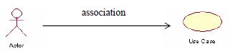

GAMBAR 2.1. Komunikasi *Use case*

Berikut adalah tabel dari notasi yang ada didalam diagram *Use case*

TABEL 2.1. Tabel *Use case*

|  |  |  |  |
| --- | --- | --- | --- |
| **NO** | **GAMBAR** | **NAMA** | **KETERANGAN** |
| 1 |  | *Actor* | Menspesifikasikan himpuan peran yang pengguna mainkan ketika berinteraksi dengan *use case*. |
| 2 |  | *Dependency* | Hubungan dimana perubahan yang terjadi pada suatu elemen mandiri *(independent)* akan mempengaruhi elemen yang bergantung padanya elemen yang tidak mandiri (*independent*). |
| 3 |  | *Generalization* | Hubungan dimana objek anak (*descendent*) berbagi perilaku dan struktur data dari objek yang ada di atasnya objek induk (*ancestor*). |
| 4 |  | *Include* | Menspesifikasikan bahwa *use case* sumber secara *eksplisit*. |
| 5 |  | *Extend* | Menspesifikasikan bahwa *use case* target memperluas perilaku dari *use case* sumber pada suatu titik yang diberikan. |
| 6 |  | *Association* | Apa yang menghubungkan antara objek satu dengan objek lainnya. |
| 7 |  | *System* | Menspesifikasikan paket yang menampilkan sistem secara terbatas. |
| 8 |  | *Use case* | Deskripsi dari urutan aksi-aksi yang ditampilkan sistem yang menghasilkan suatu hasil yang terukur bagi suatu aktor |
| 9 |  | *Collaboration* | Interaksi aturan-aturan dan elemen lain yang bekerja sama untuk menyediakan prilaku yang lebih besar dari jumlah dan elemen-elemennya (sinergi). |
| 10 |  | *Note* | Elemen fisik yang eksis saat aplikasi dijalankan dan mencerminkan suatu sumber daya komputasi |

Sumber: Rosa AS (RPL 2013)

* + - 1. *Class Diagram*

menggambarkan struktur sistem dari mendefinisikan kelas-kelas yang akan dibaut untuk membangun sistem. Objek adalah entitas yang bresifat unik yang mengikuti aturan-aturan yang sudah didefinisikan dalam kelasnya :

Fitur-fitur yang terdapat dalam *class* adalah :

* + 1. *Atribut*

Atribuat adalah rincian suatu *class*, misalnya warna motor dan sebagainya. Atribut bisa sederhana (*integer, floating*-*point* dan sebagainya) dan bisa juga kompleks.

* + 1. Operasi *(Operational)*

Operasi adalah suatu yang bisa dilakukan oleh sebuah *calss* atau yang dapat dilakukan oleh *class* lain terhadap sebuah *class.*

* + 1. Metode *(Methods)*

Metode adalah implementasi proses. Tiap *calss* mengimplementasikan operasinya dengan menurunkan dari *super class*. Jika suatu *class* tidak memiliki implementasi operasi, maka mau tidak mau harus menurunkan dari *super class* nya dan operasinya dinyatakan sebagai *abstract.*

* + 1. *Class Abstract*

*Class Abstract* adalah *class* yang menyediakan operasi tanpa merinci implementasinya. *Class* *Abstract* bermanfaat untuk menidentifikasi fungsi antar objek. Karena tanpa implementasi, *class abstract* harus menjadi *sub class*.

* + 1. Hubungan *(Relationships)*

Hubungan berfungsi untuk melihat mekanisme suatu sistem.

TABEL 2.2. Class Diagram

|  |  |  |  |
| --- | --- | --- | --- |
| **NO** | **GAMBAR** | **NAMA** | **KETERANGAN** |
| 1 |  | *Generalization* | Hubungan dimana objek anak *(descendent)* berbagi perilaku dan struktur data dari objek yang ada di atasnya objek induk (*ancestor*). |
| 2 |  | *N-Ary Association* | Upaya untuk menghindari asosiasi dengan lebih dari 2 objek. |
| 3 | |  |  | | --- | --- | |  |  | | *Class* | Himpunan dari objek-objek yang berbagi atribut serta operasi yang sama. |
| 4 |  | *Collaboration* | Deskripsi dari urutan aksi-aksi yang ditampilkan sistem yang menghasilkan suatu hasil yang terukur bagi suatu aktor |
| 5 |  | *Realization* | Operasi yang benar-benar dilakukan oleh suatu objek. |
| 6 |  | *Dependency* | Hubungan dimana perubahan yang terjadi pada suatu elemen mandiri *(independent)* akan mempegaruhi elemen yang bergantung padanya elemen yang tidak mandiri |
| 7 |  | *Association* | Apa yang menghubungkan antara objek satu dengan objek lainnya |

Sumber: Rosa AS (RPL 2013)

1. *Activity* Diagram

Menurut Jones & Rama (2010:60), “*Activity diagram is a diagram that shows the sequence of activities in a process*.” Yang terjemahannya sebagai berikut *Activity* diagram yang menggambarkan urutan kegiatan aktivitas di dalam suatu proses.

*Activity Diagram* adalah teknik untuk menggambarkan logika prosedural, proses bisnis dan aliran kerja dalam berbagai kasus. Dalam berbagai hal diagram ini memainkan peran seperti diagram alir atau *flowchart*, akan tetapi perbedaan dengan *flowchart* adalah *Activity diagram* bisa mendukung prilaku parallel sehingga *flowchart* tidak bisa.

*Activity Diagram* menggambarkan aliran fungsionalitas sistem. Ada dua kegunaan *Activity diagram* dalam pemodelan dengan UML. Dua kegunaan tersebut adalah:

* 1. Pada tahap permodelan bisnis, *Activity diagram* dapat digunakan untuk menunjukan alur kerja bisnis (*business workflow*)
  2. Pada tahap pemodelan sistem, *Activity diagram* dapat digunakan untuk menjelaskan aktivitas yang terjadi didalam sebuah *use case*. *Activity Diagram* mendefinisikan darimana *workflow* dimulai, dimana *workflow* berakhir, aktivitas apa saja yang terjadi didalam *workflow* dan apa yang dilakukan saat sebuah aktivitas terjadi. Aktivitas adalah tugas yang dilakukan selama didalam *workflow.*

TABEL 2.3. *Activity Diagram*

|  |  |  |  |
| --- | --- | --- | --- |
| **NO** | **GAMBAR** | **NAMA** | **KETERANGAN** |
| **1** |  | *Actifity* | Memperlihatkan bagaimana masing-masing kelas antarmuka saling berinteraksi satu sama lain |
| **2** |  | *Action* | State dari sistem yang mencerminkan eksekusi dari suatu aksi |
| **3** |  | *Initial Node* | Bagaimana objek dibentuk atau diawali. |
| **4** |  | *Actifity Final Node* | Bagaimana objek dibentuk dan dihancurkan |
| **5** |  | *Fork Node* | Satu aliran yang pada tahap tertentu berubah menjadi beberapa aliran |

Sumber Rosa AS (RPL 2013)

1. Sequence Diagram

*Sequence Diagram* (diagram urutan) adalah suatu diagram yang memperlihatkan atau menampilkan interaksi-interaksi antara objek didalam sistem yang disusun pada sebuah urutan atau rangkaian waktu. Interaksi objek tersebut termasuk pengguna *display* dan sebagainya berupa pesan atau *message*.

TABEL 2.4. Sequence Diagram

|  |  |  |  |
| --- | --- | --- | --- |
| **NO** | **GAMBAR** | **NAMA** | **KETERANGAN** |
| 1 |  | *LifeLine* | Objek *entity*, antarmuka yang saling berinteraksi. |
| 2 |  | *Message* | Spesifikasi dari komunikasi antar objek yang memuat informasi-informasi tentang aktifitas yang terjadi |

Sumber: Rosa AS (RPL 2013)

## Kerangka Kerja Teoritis

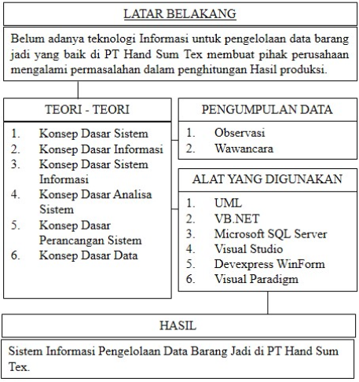

Gambar 2.2. Gambar Kerangka Kerja Teoritis

# **BAB III**

**METODOLOGI PENELITIAN**

## **Desain Penelitian**

Desain penelitian adalah tahapan yang akan dilakukan peneliti untuk mempermudah dalam melakukan penelitian, berikut adalah tahapan penelitian yang akan dilakukan:

* + 1. Menentukan kebutuhan data yang akan digunakan
    2. Mempersiapkan perangkat keras dan perangkat lunak yang akan digunakan selama penelitian
    3. Melakukan reset lapangan dan wawancara dengan pihak terkait
    4. Merancang diagram sistem yang diusulkan
    5. Membangun aplikasi sistem pengelolaan data barang jadi di PT Hand Sum Tex

Tahap Awal Penelitian

1. Menentukan kebutuhan data penelitian
2. Mengumpulkan data yang diperlukan
3. Menyiapkan alat-alat untuk penelitian
4. Riset Lapangan
5. Wawancara dengan pihak pengelola barang masuk
6. Riset kepustakaan

Analisa

Menganalisa Data yang sudah dikumpulkan

Desain

1. Merancang Struktur Data
2. Merancang Diagram-diagram
3. Merancang tampilan antarmuka perangkat lunak

Koding

Menerjemahkan desain perangkat lunak kedalam bahasa pemrograman

Tes

Pengujian sistem yang sudah dibuat

Tahap Rekayasa Perangkat Lunak

GAMBAR 3.1. Gambar Desain Penelitian

## **Obyek Penelitian**

Objek Penelitian yang menjadi fokus dalam skripsi ini yaitu bagian-bagian yang terkait dengan kegiatan pengelolaan data barang jadi di PT Hand Sum Tex, adapun penelitian ini dilakukan untuk mengetahui bagaimana kegiatan pengelolaan data barang di PT Hand Sum Tex. Penulis mengambil keputusan untuk melakukan penelitian di tempat ini berdasarkan atas beberapa pertimbangan berikut:

* 1. Belum pernah dilakukan penelitian yang sama di perusahaan ini.
  2. Data yang penulis butuhkan dalam penelitian ini dapat didapatkan di perusahaan ini.

## **Tempat Penelitian**

Penelitian ini dilakukan di PT Hand Sum Tex yang beralamat di Jl. Raya Mauk Km. 3 No.8 Galeong Bugel Tangerang Banten. Indonesia – 15113

## **Waktu Penelitian**

Penelitian ini dimulai pada bulan Mei tahun 2016 sampai dengan Bulan Agustus tahun 2016

## **Metode Pengumpulan Data**

Dalam pengumpulan data-data yang dibutuhkan, penulis menggunakan beberapa metode, yaitu:

* + - 1. Penelitian Lapangan

Penelitian lapangan adalah penelitian yang dilakukan dengan cara melakukan peninjauan langsung ke tempat obyek penelitian untuk memperoleh data primer. Cara yang penulis lakukan untuk mendapatkan data primer di PT Hand Sum Tex adalah dengan melakukan wawancara, yakninya penulis mengajukan pertanyaan tertulis maupun secara lisan mengenai masalah-masalah yang akan diteliti kepada bagian-bagian yang terkait dengan pengelolaan data barang jadi di PT Hand Sum Tex.

1. Studi Literatur (*library research*)

Studi literatur yaitu informasi yang didapat dari buku-buku catatan dan sumber-sumber lain yang berhubungan dengan sistem penggajian.

## **Jenis Sumber Data**

* + - * 1. Sumber Data Primer

Dalam melakukan penelitian ini penulis menggunakan beberapa metode untuk mendapatkan data yang bersifat *Primary Source*:

Riset Kepustakaan

Metode ini merupakan penelitian yang dilakukan dengan membaca buku serta karya tulis ilmiah yang berhubungan dengan masalah yang dibahas. Metode ini berguna untuk mendapatkan informasi yang bersifat ilmiah dalam hubungannya dengan obyek penelitian sehingga untuk melengkapi hasil penelitian.

Riset Lapangan

Metode penelitian lapangan ini adalah penelitian yang dilakukan untuk mendapatkan data atau informasi dari keadaan yang sebenarnya atau langsung dari obyek penelitian, sehingga data atau informasi tersebut dapat diyakini kebenarannya.

Riset Wawancara

Wawancara dilakukan untuk mengetahui masalah yang timbul atau dialami langsung oleh yang bersangkutan. Dalam kegiatan ini diajukan pertanyaan lisan dalam usaha melengkapi data-data yang akan diperoleh

1. Sumber Data Sekunder

Sumber data Sekunder yaitu data Primer yang telah diolah lebih lanjut dan disajikan dengan baik oleh pengumpul data primer atau pihak lain. Data sekunder dapat berupa tabel–tabel atau diagram dan juga segala informasi yang berasal dari literatur yang ada hubungannya dengan teori–teori mengenai topik penelitian yang didapat oleh peneliti selama melakukan penelitian di PT Hand Sum Tex. Sumber data sekunder dapat juga berupa data Dokumentasi, yaitu data yang diperoleh oleh peneliti dengan membaca buku – buku di perpustakaan dan mencari referensi yang berkaitan dengan masalah yang akan dibahas oleh penulis seperti jurnal, transkrip, surat kabar, mesin pencarian maupun dokumen lain.

## **Metode Analisis Data dan Metode Perancangan Sistem**

Metode analisa data yang digunakan dalam perancangan sistem informasi ini adalah metode Waterfall, Berikut adalah tahap-tahap pengembangan sistem Informasi pengolahan data barang jadi dengan menggunakan metode Waterfall.

* 1. *Analysis*

Dalam tahap ini penulis melakukan analisa terhadap kebutuhan sistem yang akan diusulkan.

* 1. *Design*

Dalam tahap ini penulis akan merancang sebuah sistem usulan dengan menggunakan diagram UML Seperti:

* + 1. Usecase Diagram
    2. Activity Diagram
    3. Class Diagram
    4. Sequence Diagram
  1. *Coding*

Dalam tahapan *coding* penulis akan menterjemahkan desain sistem kedalam bahasa pemrograman VB.Net dan SQL *Server* sebagai *database* sistem.

* 1. *Testing*

Dalam tahapan ini penulis akan melakukan pengujian terhadap sistem yang baru diciptakan apakah layak untuk digunakan di PT Hand Sum Tex.

* 1. *Maintenance*

Pada tahapan ini penulis akan melakukan kegiatan-kegiatan pemeliharaan sistem agar terhindar dari kerusakan saat digunakan

# **BAB IV**

**ANALISA DAN PEMBAHASAN**

## **Analisa Sistem Yang Sedang Berjalan**

### Sejarah Singkat Perusahaan

PT. Hand Sum Tex adalah sebuah perusahaan garment yang bergerak dibidang ekspor dan impor, PT. Hand Sum Tex didirikan pada tahun 1988 dari Mr. Huang Fu Chang yang bertempat tinggal di Jakarta, pada saat itu posisi jabatan komisaris dipegang oleh Ms. Meing, sedangkan posisi jabatan Direktur utama dipegang oleh Mr. David Huang. PT. Hand Sum Tex ini berlokasi di jalan raya mauk km 3 no.8 Galeong Tangerang dan perusahaan berawal dari Tahun 1988, yang memproduksi baju merk LOTTO, ADIDAS, ROXY, LULU LEMON, CALVIN CLAN, DAN SALEWA.

Sejalan dengan perkembangan jaman, perusahaan ini mengalami kemajuan yang pesat menambah cabang didaerah Jakarta dengan Nama Hann Chang Corp pada Tahun 2002. PT. HAND SUM TEX terus berkembang sehingga perusahaan ini menambah mesin - mesin yang cangah untuk meningkatkan produksinya.

Produksi garment di PT. Hand Sum Tex selalu berjalan dengan lancar, hal ini terbukti dari bertambahnya merk/brend dari buyer yaitu STADIUM. Terbukti dari bertambahnya merk serta terpenuhinya target yang telah ditentukan. Sehingga pelanggan dari dalam negeri maupun luar negeri semakin bertambah dari tahun ke tahun.

PT. Hand Sum Tex membutuhkan karyawan yang lebih banyak sehingga pada tahun 1988 karyawan di PT. Hand Sum Tek sudah mencapai kurang lebih 1000 orang yang dapat menghasilkan 9.500 sampai 10,500 pcs baju/celana perbulan. Komposisi karyawan pada saat ini adalah 4000 dan dapat menyelesaikan 15.500 pcs baju /celana perbulannya, komposisi pekerja di PT. Hand Sum Tex adalah 3980 orang laki-laki dan 1020 orang perempuan.

PT. Hand Sum Tex telah banyak mendapatkan penghargaan dari Adidas, antara lain nya:

* + - 1. Pada tahun 2001 PT. Hand Sum Tex mendapatkan *Certificate of Excellence for Delivery performance*.
      2. Pada tahun 2002 PT. Hand Sum Tex mendapatkan *Certificate of Excellence for Quality.*
      3. Pada tahun 2004 PT. Han Sum Tex juga mendapatkan *Award of Software Innovation.*

Prestasi lain nya PT. Hand Sum Tex adalah pada tahun 2003 menjadi perusahaan kawasan berikat berdasarkan keputusan menteri keuangan republic Indonesia No. 492/KMK. 04/2003 Oktober 2003.

### Visi dan Misi Perusahaan

#### Visi

*Being a world class on garment manufacturer by maintaining our excellence in reliability, high quality, value and always continuing to making innovate and growing.*

#### Misi

* + - * 1. *To produce qualified products according to specifications, by timely delivery.*
        2. *To provide the best service to all our customers.*
        3. *To enhance human resources, technology and continuous process.*

### Struktur Organisasi



Sumber: Putri Rahayu (2014:65)

Gambar 4.1. Struktur Organisasi PT. Hand Sum Tex

### Deskripsi Jabatan

Presiden Direktur

Presiden direktur merupakan fungsi jabatan tertinggi dalam sebuah perusahaan, seperti Perseroan Terbatas (PT) yang secara garis besar bertanggungjawab mengatur perusahaan secara keseluruhan.

Tugas dan tanggung jawab serta wewenang dari Direktur utama adalah sebagai berikut:

1. Memutuskan dan menentukan peraturan dan kebijakan tertinggi perusahaan
2. Bertanggung jawab dalam memimpin dan menjalankan perusahaan
3. Bertanggung jawab atas kerugian yang dihadapi perusahaan termasuk juga keuntungan perusahaan
4. Merencanakan serta mengembangkan sumber-sumber pendapatan dan pembelanjaan kekayaan perusahaan
5. Bertindak sebagai perwakilan perusahaan dalam hubungannya dengan dunia luar perusahaan
6. Menetapkan strategi-strategi stategis untuk mencapakai visi dan misi perusahaan
7. Mengkoordinasikan dan mengawasi semua kegiatan di perusahaan, mulai bidang administrasi, kepegawaian hingga pengadaan barang.
8. Mengangkat dan memberhentikan karyawan perusahaan
   1. *General Manager*

General Manager adalah manajer yang memiliki tanggung jawab kepada seluruh bagian / fungsional pada suatu perusahaan atau organisasi. General manager memimpin beberapa unit bidang fungsi pekerjaan yang mengepalai beberapa atau seluruh manager fungsional. General manager bertugas untuk mengambil keputusan dan tanggung jawab atas tercapainya tujuan perusahaan serta sebagai pengendali seluruh tugas dan fungsi-fungsi dalam perusahaan.

Tugas dan Wewenang General Manager

1. Menetapkan kebijakan perusahaan dengan menentukan rencana dan tujuan perusahaan baik jangka pendek maupun jangka panjang
2. Mengkoordinir dan mengawasi seluruh aktivitas yang dilaksanakan dalam perusahaan.
3. Membantu peraturan itern pada perusahaan yang tidak bertentangan dengan kebijakan perusahaan.
4. Memperbaiki dan menyempurnakan segi penataan agar tujuan organisasi dapat tercapai dengan efektif dan efisien.
5. Menjadi perantara dalam mengkomunikasikan ide, gagasan dan strategi antara pimpinan dan staf.
6. Membimbing bawahan dan mendelegasikan tugas-tugas yang dapat dikerjakan oleh bawahan secara jelas.
   1. *Merchandise* *Manager*

Merchandise Manager adalah karyawan yang bertugas mengelola kategori-kategori produk yang sudah ditentukan oleh manajemen pusat.

* 1. *QA Manager*

Quality Assurance bertugas untuk merencanakan sebuah kualitas produk agar diterima oleh pasar.

* 1. *Chief Personel* *Departmen*

Bagian ini bertugas untuk mengelola urusan internal di kantor, hubungan antara karyawan dan perusahaan.

* 1. *Shipping Manager*

Tugas dari bagian ini adalah mengatur hal-hal yang berkaitan dengan pengiriman barang.

* 1. *Sample* *Department*

Bagian ini bertugas untuk membuat sample-sample produk baru yang akan di produksi masal

* 1. *Administrative*

Bertugas untuk melakukan pengawasan kegiatan di kantor sehari-harinya

* 1. *Accounting*

Merupakan jabatan yang bertanggung jawab atas laporan aktivitas keuangan secara tertulis.

* 1. *Production*

Orang yang bekerja di jabatan ini tugas mereka adalah fokus bagaimana menghasilkan dan membuat suatu produk yang bagus dan bisa diterima oleh pasar.

### Tata Laksana Sistem Yang Sedang Berjalan

#### Analisa Proses Pengelolaan Barang Jadi

Proses pengelolaan data barang jadi yang sekarang sedang berlangsung di PT Hand Sum Tex masih belum menggunakan sistem informasi yang, sampai saat ini pengelolaan masih menggunakan cara konvensional menggunakan buku dan kertas lembar pengeluaran barang dari produksi dan lembar penerimaan barang jadi, proses yang serba manual ini sering menimbulkan perbedaan data barang jadi di gudang dan di catatan admin gudang, hal seperti ini tentu saja menyebabkan proses pengelolaan data menjadi tidak efisien dan akan memperlambat proses bisnis yang ada di PT Hand Sum Tex sehingga akan menyebabkan kurang nya nilai laba yang diperoleh. Pencatatan data seperti ini juga menyulitkan dalam pengarsipan sehingga jika suatu saat data dari tahun – tahun berikutnya ingin ditampilkan maka akan mengalami kesulitan dalam mencari nya, berdasarkan uraian diatas maka penulis akan mencoba untuk menampilkan alur sistem penerimaan barang jadi menggunakan *activity diagram.*

#### Activity diagram pengelolaan barang jadi

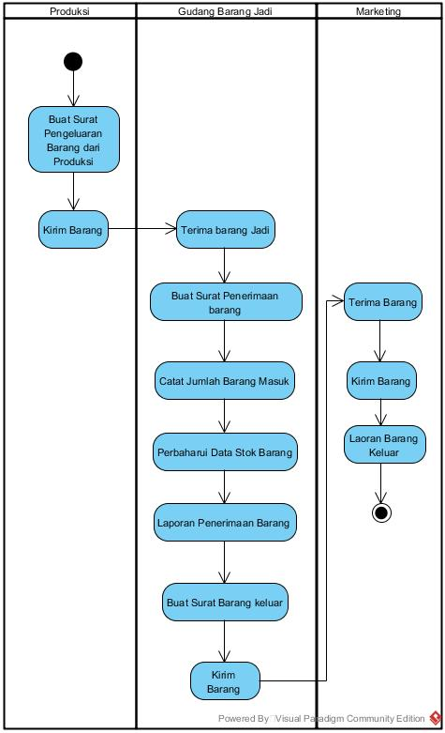

Gambar 4.2. Gambar Activity Diagram

#### Event Table

Tabel 4.1. Tabel Event Penerimaan Barang Jadi di PT Hand Sum Tex

|  |  |  |  |
| --- | --- | --- | --- |
| *Event* | *Internal Agent* | *Start When* | *Activity* |
| Buat Surat Pengeluaran Barang | Bagian Produksi | Barang Selesai di Produksi | Membuat Surat Pengeluaran Barang |
| Kirim barang | Bagian Produksi | Surat Pengiriman Barang selesai dibuat | Mengirim barang jadi kebagian gudang |
| Terima Barang | Bagian Gudang | Barang dikirim oleh bagian produksi | Menerima barang yang dikirim oleh bagian produksi |
| Buat Surat Penerimaan Barang | Bagian Gudang | Barang diterima | Membuat surat penerimaan barang |
| Catat Jumlah Barang Masuk | Bagian Gudang | Surat penerimaan barang selesai dibuat | Mencatat data barang masuk |
| Update Stok | Bagian Gudang | Data barang masuk dicatat | Mencatat jumlah barang yang baru masuk dan mengupdate data stok |
| Surat Barang Keluar | Bagian Gudang | Menerima surat permintaan dari Marketing | Membuat surat barang keluar |
| Kirim Barang | Bagian Gudang | Surat pengeluaran barang selesai dibuat | Mengirim barang ke bagian marketing |
| Terima Barang | Marketing | Barang diterima | Menerima barang dari bagian gudang |
| Kirim Barang | Marketing | Barang diterima | Mengeluarkan barang sesuai PO dari customer |
| Laporan Barang Keluar | Marketing | Barang selesai dikirim | Membuat laporan barang keluar |

#### Analisa Prosedur

Analisis prosedur adalah merupakan kegiatan menganalisis prosedur-prosedur kerja yang terjadi pada sistem yang sedang berjalan. Adapun hasil dari kegiatan analisis ini berupa gambaran nyata dari urutan kegiatan-kegiatan yang dilakukan oleh unit-unit organisasi khususnya dalam kegiatan-kegiatan yang berhubungan dengan pengolahan data.

Prosedur penerimaan bahan jadi pada PT. Hand Sum Tex adalah sebagai berikut:

1. Bagian produksi membuat surat pengeluaran barang ketika barang sudah selesai di pack dibagian produksi
2. Bagian produksi mengirim barang kebagian gudang
3. Bagian gudang menerima barang jadi
4. Bagian gudang membuat surat penerimaan barang jadi
5. Bagian gudang mencatat jumlah barang yang masuk
6. Bagian gudang memperbaharui data barang
7. Bagian gudang membuat laporan penerimaan barang
8. Bagian gudang membuat surat barang keluar
9. Bagian gudang mengirim barang kebagian marketing
10. Bagian marketing menerima barang dari bagian gudang
11. Bagian marketing mengirim barang ke customer sesuai dengan PO yang didapat dari customer
12. Bagian marketing membuat laporan pengeluaran barang

#### Masalah Yang Terjadi

Dengan alur bisnis yang sedang berjalan seperti yang sudah penulis jelaskan diatas terdapat beberapa kali penghitungan dan pembuatan laporan yang harus dilakukan secara manual, proses pendataan dan pembuatan laporan seperti ini sangat memakan waktu sehingga proses bisnis menjadi lambat, ketika dikejar dengan deadline yang dekat biasanya pekerja akan sering salah dalam pembuatan laporan data barang dengan sistem seperti ini, history transaksi juga tercatat dalam bentuk non digital, sehingga ketika dibutuhkan proses untuk mencarinya akan tidak secepat mencari data digital.

#### Alternatif Pemecahan Masalah

Dengan permasalahan seperti diatas maka penulis mengajukan sebuah alternatif pemecahan masalah yakinnya dengan membuat sebuah sistem informasi pengelolaan data barang jadi, yang tepat dan cepat sehingga akan membantu proses bisnis di PT Hand Sum Tex.

## **Rancangan Sistem yang di usulkan**

### Gambaran Sistem yang diusulkan

Sistem Informasi pengelolaan data barang jadi di PT Hand Sum Tex yang akan dibangun ini nantinya akan memiliki fitur enkripsi pada data user yang sensitif sehingga keamanan nya juga menjadi lebih baik, akses diberikan secara bertingkat kepada user sesuai dengan tugas dan jabatan dari user tersebut, database dalam sistem ini dibangun menggunakan Microsoft SQL Server 2014, interface menggunakan Visual Studio dengan bahasa pemrograman .net, untuk lebih mempercantik tampilan maka sistem ini akan menggunakan devexpress sebagai tambahan di antarmuka. Kode barang dalam sistem ini tidak dibuat otomatis karena akan mengikuti kode barang yang sudah sebelumnya ada di PT Hand Sum Tex, laporan nantinya akan mempunyai filter seperti tanggal, barang, perbulan dan nantinya akan menampilkan grafik barang yang proses transaksi nya sering.

### *Usecase* *Diagram*

Berikut adalah Use Case Diagram dari sistem yang diusulkan

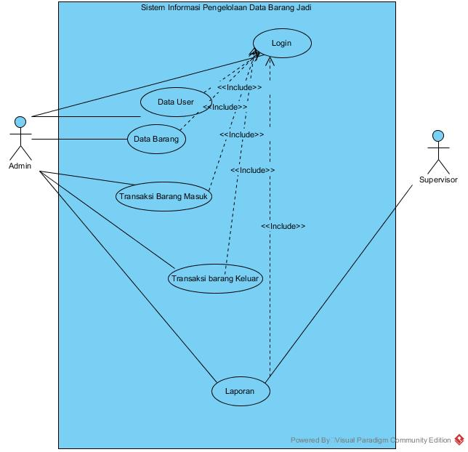

Gambar 4.3. Gambar Use Case Diagram Sistem Usulan

#### Deskripsi Aktor

##### Nama : Admin

Dokumentasi : Admin adalah user dengan level tertinggi didalam sistem, level ini bisa menentukan siapa-siapa saja user yang berhak masuk kedalam sistem

##### Nama : Supervisor

Dokumentasi : supervisor dalam sistem ini hanya bisa mengakses laporan.

#### Deskripsi UseCase

##### Use Case Login

Nama : Login

Aktor : Admin

Dokumentasi : Merupakan Proses ketika user masuk dalam sistem, dalam proses ini ada pemeriksaan keotentikan user yang masuk

##### Use Case Data User

Nama : Data User

Aktor : Admin

Dokumentasi : Merupakan Proses ketika user memasukan data user yang nantinya akan memiliki hak akses kedalam program

##### Use Case Data Barang

Nama : Data Barang

Aktor : Admin

Dokumentasi : Merupakan Proses ketika user memasukan data master barang

##### Use Case Transaksi Masuk

Nama : Transaksi Masuk

Aktor : Admin

Dokumentasi : Merupakan Proses ketika user memasukan data barang masuk kedalam sistem.

##### Use Case Transaksi Keluar

Nama : Transaksi Keluar

Aktor : Admin

Dokumentasi : Merupakan Proses ketika user memasukan data barang keluar kedalam sistem.

##### Use Case Laporan

Nama : Transaksi Masuk

Aktor : Admin dan Supervisor

Dokumentasi : Merupakan Proses ketika Admin membuat laporan dan Supervisor melihat laporan.

#### Skenario Use Case

##### Skenario Use Case Login

Tabel 4.1. Skenario Use Case Login

|  |  |
| --- | --- |
| Aksi Aktor | Reaksi Sistem |
| Normal |  |
| 1. Admin atau Operator Login ke dalam sistem |  |
|  | 1. Memeriksa valid atau tidak nya akun operator |
|  | 1. Jika valid menampilkan halaman menu utama |
|  | 1. Jika tidak valid akan memberikan notifikasi tidak valid kepada User |
| 1. Keluar dari sistem atau kembali memasukkan username dan password yang benar |  |

##### Skenario Use Case Data User

Tabel 4.2. Skenario Use Case Data User

|  |  |
| --- | --- |
| Aksi Aktor | Reaksi Sistem |
| Normal |  |
| 1. operator memasukan data user ke dalam sistem |  |
|  | 1. Memeriksa valid atau tidak nya data user |
|  | 1. Jika valid maka data user berhasil disimpan dan menampilkan pesan bahwa data berhasil disimpan |
|  | 1. Jika tidak valid akan memberikan notifikasi tidak valid keada User |
| 1. Memperbaiki data yang tidak valid |  |

##### Skenario Use Case Data Barang

Tabel 4.3. Skenario Use Case Data Barang

|  |  |
| --- | --- |
| Aksi Aktor | Reaksi Sistem |
| Normal |  |
| 1. operator memasukan data barang ke dalam sistem |  |
|  | 1. Memeriksa valid atau tidak nya data barang |
|  | 1. Jika valid maka data barang berhasil disimpan dan menampilkan pesan bahwa data berhasil disimpan |
|  | 1. Jika tidak valid akan memberikan notifikasi tidak valid keada User |
| 1. Memperbaiki data yang tidak valid |  |

##### Skenario Use Case Transaksi Masuk

Tabel 4.4. Skenario Use Case Transaksi Masuk

|  |  |
| --- | --- |
| Aksi Aktor | Reaksi Sistem |
| Normal |  |
| 1. admin masuk ke menu barang masuk |  |
|  | 1. sistem menampilkan menu barang masuk |
| 1. Admin memasukan data barang masuk kedalam sistem |  |
|  | 1. Sistem memvalidasi data barang yang masuk jika salah tampilkan pesan salah, jika benar data disimpan ke database |
| 1. Admin keluar dari menu barang masuk |  |

##### Skenario Use Case Transaksi Keluar

Tabel 4.5. Skenario Use Case Transaksi Keluar

|  |  |
| --- | --- |
| Aksi Aktor | Reaksi Sistem |
| Normal |  |
| 1. admin keluar ke menu barang keluar |  |
|  | 1. sistem menampilkan menu barang keluar |
| 1. Admin mekeluaran data barang keluar kedalam sistem |  |
|  | 1. Sistem memvalidasi data barang yang keluar jika salah tampilkan pesan salah, jika benar data disimpan kedatabase |
| 1. Admin keluar dari menu barang keluar |  |

##### Skenario Use Case Laporan

Tabel 4.6. Skenario Use Case Laporan

|  |  |
| --- | --- |
| Aksi Aktor | Reaksi Sistem |
| Normal |  |
| 1. Admin masuk ke menu Cetak Laporan |  |
|  | 1. sistem menampilkan menu Cetak Laporan |
| 1. Operator memilih data yang akan dicetak |  |
|  | 1. Sistem menampilkan data yang akan di cetak |
| 1. Admin menekan tombol cetak laporan |  |
|  | 1. Mencetak Laporan |

### *Activity* *Diagram*

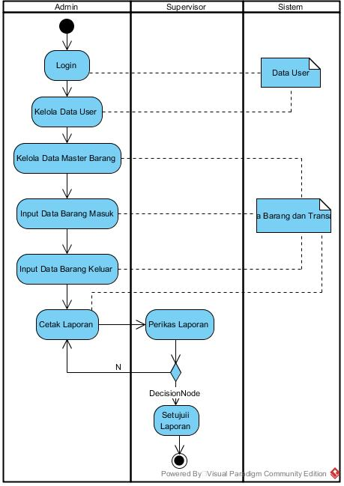

Gambar 4.4. Gambar Activity Diagram yang diusulkan

Dari activity diagram diatas maka prosedur penerimaan dan pencatatan bahan jadi di PT. Hand Sum Tex dapat dijabarkan sebagai berikut:

1. Proses dimulai ketika admin login kedalam sistem
2. Admin memasukan data user lain yang nantinya akan memiliki akses kedalam sistem
3. User memasukkan data master barang
4. User memasukan data barang masuk kedalam sistem sesuai dengan barang yang masuk dari bagian produksi
5. User memasukan data barang keluar
6. User membuat laporan
7. Supervisor memeriksa laporan

### *Class* *Diagram*

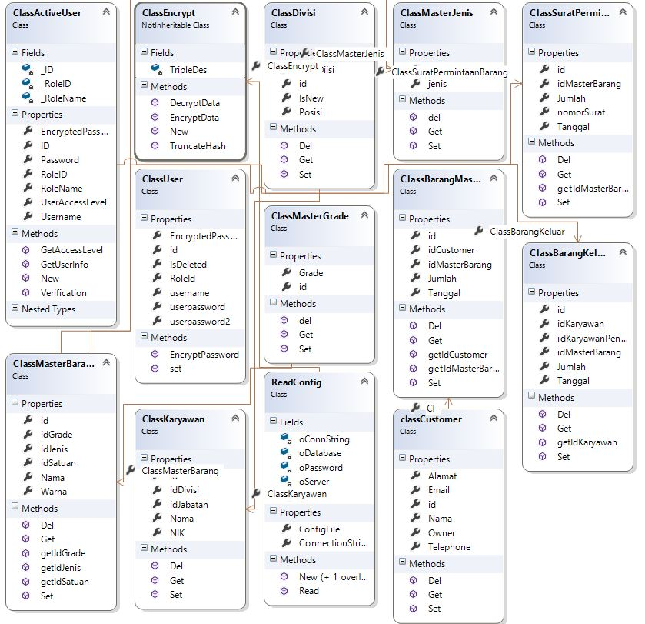

Gambar 4.5. Gambar Class Diagram Sistem Usulan

### *Sequence* *Diagram*

#### Sequence Diagram Login

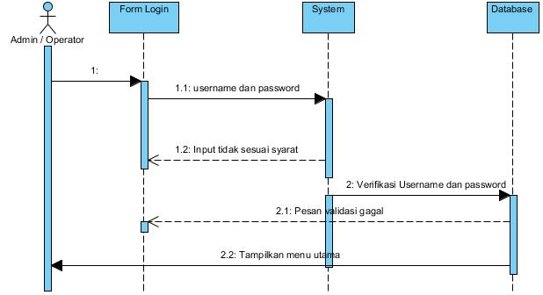

Gambar 4.6. Sequence Diagram Login

#### Sequence Diagram Input Data Master

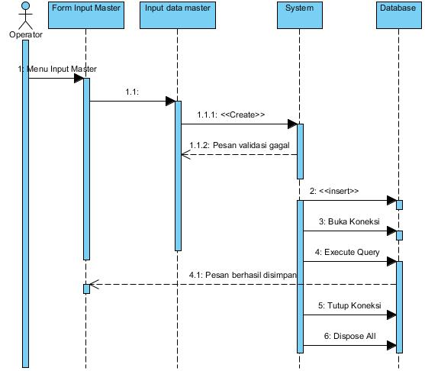

Gambar 4.7. Sequence Diagram Input Data Master

### Kamus Data

#### Tabel MapUserPosition

Nama : Kamus Data Tabel Map User Position

Definisi : Tabel yang menghubungkan antara User dan Jabatan

Tabel 4.7. Tabel Kamus Data Map User Position

|  |  |  |
| --- | --- | --- |
| *Attribute* | *DataType* | *Description* |
| id | int | Id Dari baris tabel |
| userId | int | ID User |
| positionID | int | ID Posisi |

#### Tabel mstCategory

Nama : Kamus Data Tabel Master Kategori

Definisi : Tabel Kategori Barang

Tabel 4.8. Kamus Data Tabel Master Kategori

|  |  |  |
| --- | --- | --- |
| *Attribute* | *DataType* | *Description* |
| id | int | Id Dari baris tabel |
| Name | Varchar | Nama Kategori Barang |
| Notes | Varchar | Keterangan Tentang Kategori barang |

#### Tabel mstCustomer

Nama : Kamus Data Tabel Master Kustomer

Definisi : Tabel yang memuat data pelanggan

Tabel 4.9. Kamus Data Tabel Master Customer

|  |  |  |
| --- | --- | --- |
| *Attribute* | *DataType* | *Description* |
| id | int | Id Dari baris tabel |
| Name | Varchar | Nama Kustomer |
| Address | Varchar | Alamat Customer |
| PhoneNumber | Varchar | Nomor Telefon Kustomer |
| Faximile | Varchar | Nomor Faksimil Kustomer |
| e-mail | Varchar | Alamat e-mail Kustomer |
| Website | Varchar | Website perusahaan kustomer |
| Logo | Varchar | Lambang perusahaan kustomer |

#### Tabel mstItem

Nama : Kamus Data Tabel Master Item

Definisi : Tabel yang memuat data Barang

Tabel 4.10. Kamus Data Tabel Data Barang

|  |  |  |
| --- | --- | --- |
| *Attribute* | *DataType* | *Description* |
| id | int | Id Row Data |
| code | char | Kode Barang |
| idCategory | int | Id Kategori Barang |
| name | varchar | Nama Barang |
| unit | int | Id Unit |

#### Tabel mstPosition

Nama : Kamus Data Tabel Master Posisi

Definisi : Tabel yang berisi data Jabatan

Tabel 4.11. Kamus Data Tabel Data Jabatan

|  |  |  |
| --- | --- | --- |
| *Attribute* | *DataType* | *Description* |
| id | int | Id Row Data |
| Name | Varchar | Keterangan atau nama jabatan |

#### Tabel mstUnit

Nama : Kamus Data Tabel Master Unit

Definisi : Tabel yang berisi data Unit atau Satuan

Tabel 4.12. Kamus Data Tabel Data Unit

|  |  |  |
| --- | --- | --- |
| *Attribute* | *DataType* | *Description* |
| id | int | Id Row Data |
| Unit | Varchar | Keterangan atau nama Unit |

#### Tabel mstUser

Nama : Kamus Data Tabel Master User

Definisi : Tabel yang berisi data pengguna Sistem Informasi

Tabel 4.13. Kamus Data Tabel mstUser

|  |  |  |
| --- | --- | --- |
| Attribute | DataType | Description |
| idUser | int | Id Pengguna |
| username | varchar | Username pengguna yang digunakan untuk login |
| fullname | varchar | Nama Lengkap pengguna |
| password | varchar | Password Pengguna |
| signature | image | Tanda Tangan Pengguna |

#### Tabel traOutDetail

Nama : Kamus Data Tabel Detail Transaksi Keluar

Definisi : Tabel yang berisi informasi pokok transaksi keluar

Tabel 4.14. Kamus Data Tabel Detail Transaksi Keluar

|  |  |  |
| --- | --- | --- |
| Attribute | DataType | Description |
| id | int | Id Row |
| code | varchar | Kode Transaksi Keluar |
| item | int | Kode Barang |
| Amount | int | Jumlah Barang Keluar |

#### Tabel traOutHeader

Nama : Kamus Data Tabel Header Transaksi Keluar

Definisi : Tabel yang berisi informasi pokok transaksi keluar

Tabel 4.15. Kamus Data Tabel Header Transaksi Keluar

|  |  |  |
| --- | --- | --- |
| Attribute | DataType | Description |
| id | int | Id Row |
| code | varchar | Kode Header Transaksi Keluar |
| idCustomer | int | Data Customer |
| date | date | Tanggal Transaksi Barang Keluar |

#### Tabel traReceiveDetail

Nama : Kamus Data Tabel Detail Transaksi Masuk

Definisi : Tabel yang berisi informasi pokok transaksi masuk

Tabel 4.16. Kamus Data Tabel Detail Transaksi Masuk

|  |  |  |
| --- | --- | --- |
| Attribute | DataType | Description |
| id | int | Id Row |
| code | varchar | Kode Transaksi Masuk |
| item | int | Kode Barang |
| Amount | int | Jumlah Barang Masuk |

#### Tabel traReceiveHeader

Nama : Kamus Data Tabel Header Transaksi Masuk

Definisi : Tabel yang berisi informasi pokok transaksi masuk

Tabel 4.17. Kamus Data Tabel Header Transaksi Masuk

|  |  |  |
| --- | --- | --- |
| Attribute | DataType | Description |
| id | int | Id Row |
| code | varchar | Kode Header Transaksi Masuk |
| date | date | Tanggal Transaksi Barang Masuk |

### Desain Tampilan Layar

#### Desain Layar Login

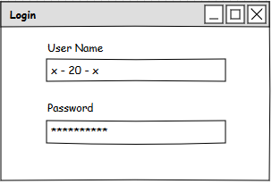

Gambar 4.8. Desain Layar Login

#### Desain Menu Utama

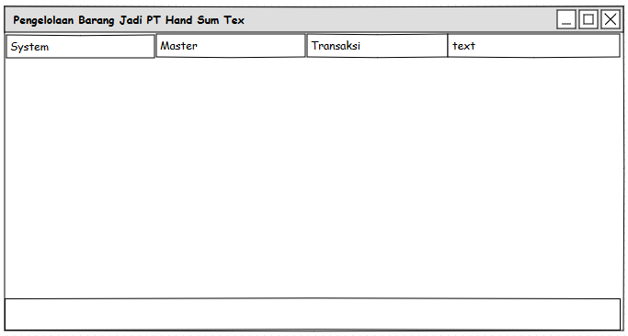

Gambar 4.9. Desain Layar Menu Utama

#### Desain Form Ganti Password

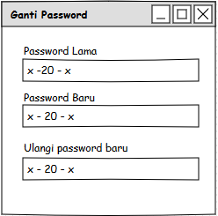

Gambar 4.10. Desain Ganti Password

#### Desain Form Master Barang

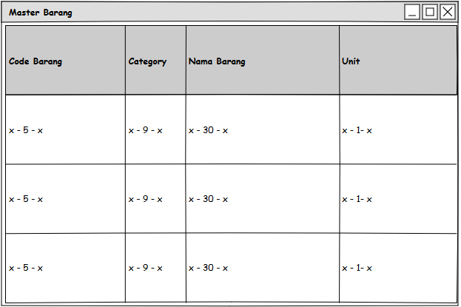

Gambar 4.11. Desain Master Barang

#### Desain Form Master Unit

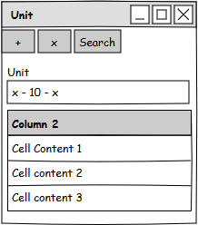

Gambar 4.12. Desain Layar Master Unit

#### Desain Form Category

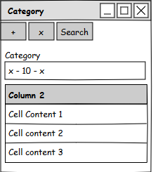

Gambar 4.13. Desain Layar Category

#### Desain Form Header Penerimaan Barang

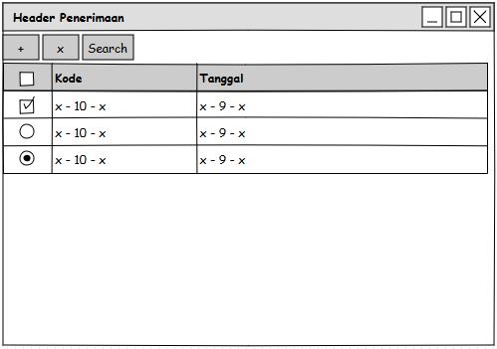

Gambar 4.14. Desain Layar Penerimaan Barang

#### Desain Form Header Pengeluaran Barang

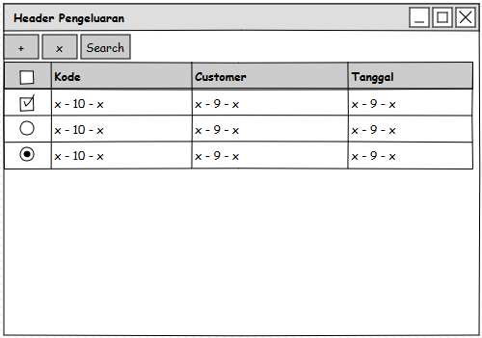

Gambar 4.15. Desain Pengeluaran Barang

## Rencana Implementasi

### Tata Laksana sistem usulan

#### Hardware

1. *Processor intel core 2 duo*
2. *RAM 1 GB*
3. *Hard disk Space 2 GB*
4. *Monitor SVGA/Card VGA 64 MB (Minimal)*
5. *Mouse*
6. *Keyboard*
7. *Printer*

#### Software

1. Sistem operasi windows 7 (minimal) , Sistem operasi windows 10 *Recommended*
2. *Microsoft SQL server 2014*
3. *DevExpress Client Runtime*

### Jadwal Pengembangan Sistem

Tabel 4.18 Tabel Jadwal Pengembangan Sistem

**BAB V**

**PENUTUP**

1. 1. **Kesimpulan**

Setelah dilakukan perancangan, pembuatan dan pengujian terhadap program aplikasi pengolahan data barang jadi di PT Hand Sum Tex maka dapat ditarik kesimpulan sebagai berikut:

1. Bahwa dengan membuat sistem infomasi ini, pengguna dapat memproses dan memperoleh informasi lebih efektif dan efisien.
2. Informasi dari sistem ini dapat terhindar dari kesalahan dalam pencarian, penginputan, pemrosesan data dan pembuatan laporannya.
3. Sistem informasi yang dibuat ini dapat memenuhi kebutuhan perusahaan akan Sistem Informasi pengolahan data barang jadi di PT Hand Sum Tex.
   1. **Saran**

Dalam penerapan sistem yang baru diharapkan dapat berjalan dengan lancar. Agar penggunaan aplikasi ini dapat lebih maksimal penulis memberikan beberapa saran, antara lain:

1. Harus ada pemeliharaan terhadap sistem yang telah dibuat, agar sistem tetap terjaga dengan baik.
2. Dalam penggunaan sistem yang terkomputerisasi ini diharapkan selalu melakukan Backup data (berupa CD, Cloud), sehingga apabila terjadi hal-hal yang tidak diinginkan, seperti hard disk rusak dan kehilangan data lainnya maka data masih terjaga dan masih tersimpan.

Semoga aplikasi ini dapat menjadi bahan pembelajaran bagi para mahasiswa yang ingin mengambil Skripsi dengan judul yang berhubungan dengan Sistem Informasi pengolahan data barang jadi. Dan juga penulis sangat mengharapkan sekali kritik dan saran karena sistem rancangan ini masih banyak kekurangannya.